鑫宇逐字稿
写在前面：
自我介绍控制在一分半
开放题控制在一分十五秒

自我介绍
面试官你好！我叫杨新宇，本科毕业于西南大学计算机学院自动化专业，在校期间我担任开源协会会长，牵头组织技术交流活动，主导过多个校级、院级网站及小程序开发，同时掌握前后端研发技术，能高效与研发、测试团队协作。
在实习方面，我先后在京东、百度进行AI产品经理实习，核心聚焦电商AI导购、AIGC内容生成两大 方向，在京东主导AI导购产品的多轮对话能力升级和知识图谱构建，让问答达标率提升至90%以上；在百度主要搭建AI卖点融合策略，推动文案可用率从68%提升至96%。

此外，我还独立搭建过 ChatGPT 对话小程序，精准解决用户国外网站访问需 VPN、国内支付不便的痛点，提供实时对话与存档功能，付费用户占比达 10%。
以上是我的核心经历，若想了解具体项目细节，我可以进一步展开描述一下。
简历项目介绍控制在两分钟以内

简历放这里

京东-ai产品经理
【项目背景】为提升公司AI商品导购产品的市场竞争力与用户体验，需系统性地进行产品定位、核心对话能力升级与知识体系构建，以应对复杂用户场景和解答覆盖率不足的挑战。
- 竞品调研与分析：深入调研京东京言（todo1）、淘宝问问、Rufus等产品，分析其定位、功能、表现与策略，明确自身差异化方向。
- 核心功能设计与迭代：为应对复杂需求，主导增强多轮对话能力，包括设计上下文记忆、追问及个性化推荐功能；制定基于信息有效性与丰富度的评测标准，并针对商品泛化、需求聚焦两种意图构建训练集；通过测评3000+轮对话，归纳高频错误以驱动模型持续调优。
- 知识体系扩展与维护：针对知识库覆盖不足问题，基于“人货场”模型挖掘商品数据，整合站内榜单、评价及外部标品数据，系统性构建并持续更新知识内容。
【项目成果】多轮对话问答达标率提升至90%以上；成功构建覆盖1800+品类的知识图谱，可解决80%以上的用户常见问题，全面提升了AI导购的准确性、智能性与服务范围。

百度-ai产品经理
千人千面— AI卖点融合策略
【项目背景】在千人千面视频配文链路中，面向8大人群批量生产多版本文案；建设产品维度AI卖点融合能力，将多源信息沉淀为可控生成约束。
- 多视频AI卖点融合：基于商品库/落地页/多视频内容等多源信息，设计“卖点抽取→去噪→排序”的策略链路，产出可复用的融合卖点清单，作为后续LLM文案生成的约束条件，提升卖点覆盖稳定性与策略可控性。
- 迭代+评估闭环： 在文案生成中引入GPT-5迭代优化表达质量与卖点一致性，组织标注评估并基于结论迭代卖点融合规则/prompt，形成“生成—评估—优化”的闭环。
【项目成果】打通AI卖点融合与人群化配文流程，经过三轮迭代，新文案可用率从68%提升至96%

自我介绍--实习经历+校园经历

校园经历：

西南大学开源技术协会会长
1.组织线上技术交流会
主导搭建线上技术交流活动，通过腾讯会议组织专题分享会 ，聚焦热门技术方向、编程路线规划、主流技术栈及开源工具 / 项目，邀请协会技术资深成员主讲，覆盖校内技术爱好者超 1000人次，有效带动新成员技术成长，显著提升协会整体活跃度。
2.校级开发项目承接与供需对接
承接学校、学院及校外小型团队开发项目；核心负责对接需求方，深度理解项目需求、评估任务难度与人力成本，精准匹配协会内对应技术能力的成员承接专项工作，统筹人员匹配与需求衔接，保障各项目按需求落地推进。
3.协会技术知识库搭建
组织协会成员梳理技术交流分享内容、项目实战开发经验，搭建协会内部技术知识库，沉淀技术文档、开发教程、问题解决方案等资料，形成可复用的技术资源库；方便新成员快速学习上手，降低技术学习和项目开发的门槛。

ChatGPT小程序项目
项目角色：产品经理-研发开发-商业化-运营全流程参与
项目背景：GPT 刚推出初期，国内用户使用存在两大核心痛点：一是国外官方网站访问需借助 VPN 代理，操作复杂且存在合法性、安全性隐患，普通用户难以便捷上手；二是官方付费方式不兼容国内常用支付渠道，用户无法顺利完成订阅使用。基于此调研，精准捕捉用户对于无需复杂代理、操作便捷、支付友好的 GPT 交互需求，制作ChatGPT 小程序版。
产品设计：结合用户需求调研结果，聚焦便捷性和实用性核心，主导小程序产品设计与开发落地。
1. 实现微信小程序点击即用，无需下载、无需配置代理，大幅降低用户使用门槛。
2. 核心功能聚焦实时对话，保障交互流畅度，还原 GPT 原生对话体验。
3. 内容存档功能，支持用户保存对话记录，方便后续查阅、复用，提升用户留存率。
商业模式：构建会员付费+广告变现模式，兼顾盈利性与用户体验：
- 付费会员体系：推出月度、季度、永久制三种订阅选项，满足不同用户的长期/短期使用需求，会员可享受每日 100 条对话额度，月度付费用户稳定达 300 人，形成稳定营收来源；
- 广告投放变现：合理布局广告场景，设置开屏广告、banner 广告两种形式，同时推出“看广告兑换对话条数”机制，兼顾免费用户使用需求与广告变现效率，扩大用户覆盖范围的同时补充营收。
项目亮点：精准解决早期国内用户使用 GPT 的核心痛点，满足无需代理、微信直达、支付便捷的核心价值，快速抢占市场空白；双驱动商业化模式兼顾营收与用户体验，实现免费用户与付费用户的双向留存，达成阶段性商业目标。

AI电商导购项目

问题list：

1. 1.解决的到底是什么问题？

---是否是两个问题：

1.模糊的需求到底是怎么定义的（我要去⽇本旅游准备什么）转化为具体的商品，复杂的需求具体怎么定义（标品or非标，具体=具体商品？，eg打游戏很好的手机？ 不指向具体品牌，风格词，人群，没有指向具体商品，指向了大的品类，决策链路长）

2.提⾼商品转化率（解决用户疑问就能提高转化率吗，提高转化率的逻辑是什么）->缩短了决策成本，缩短购买路径。

2. 离线评测指标：怎么算简洁易读（明确一个标准，需要实际案例），语调是否“符合导购⼈设”，答案是否“有帮助，信息是否“正确”，商品结果质量（包括卖点） ->给prompt就行

3. 多轮问答，在没有做多轮问答之前是什么样的，用户不能连续对话提出要求吗->

4. “我”具体做了什么，通过prompt要求大模型判断用户输入是否和之前保存的类目和参数匹配？记录⽤⼾上⼀轮对话中的商品⼆级类⽬（如“连⾐裙”“精华液”）及关键参数（如“敏感肌”“价格300元”）。若⽤⼾未明确修改原有条件（如“敏感肌”），则默认继承；⾃动提取⽤⼾新增的细化条件（如“更便宜”），则与原条件合并（“敏感肌+更便宜”），与原条件叠加筛选策略

5. “我”具体做了什么，让大模型学会了分辨这个这个是否开启多轮对话，增加了工作流节点？还是prompt给予案例？

6. 引导对⽐、评测、促销等关键信息为什么能促进下单？

7. 评测标准：基于信息度（给出基础信息还是额外信息） 这句话是什么意思

8. 多轮对话在什么场景下触发，需要实现哪些功能，功能“实现”的标准or怎么算⼀个好的多轮回答（验收标准）

9. 训练集设计（具体训练集长什么样子，怎么协作的，我做了什么->最初100条）：基于历史⽤⼾咨询--总结各个问题类型（商品详情/商品推荐）及占⽐，结合品类占⽐；

训练集是为了什么？->保证多轮对话的正确性吗？保证什么目的，每个回答都要符合全部标准吗？是的

训练集包含高频的问题和正确的答案，回答的模版。

训练集是用来微调模型的。 审查标准

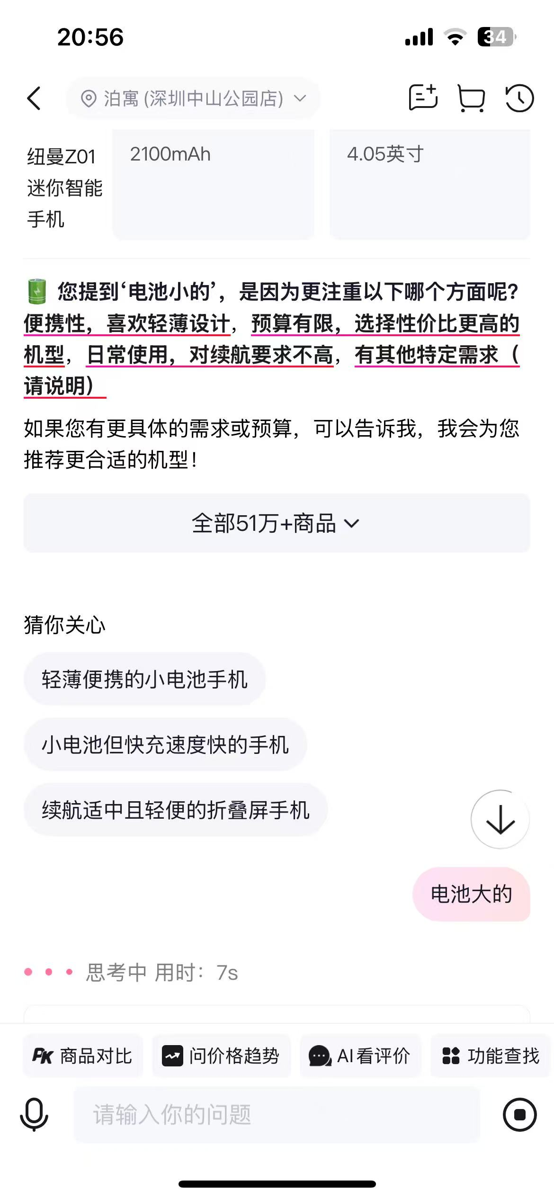

10. 多轮对话的内容，是aigc出来的？ 多轮对话的内容怎么限定的，训练？微调？

11. 知识库相关：我具体知识库方面，做了什么动作？怎么做的，细节啊。

12. 有什么问题是我做知识库之前不能解决的，而做了之后能解决的

12.1 介绍一下这一段实习--高概向
目标是做⼀个售前的智能导购助⼿，降低用户的探索成本，把用户⽐较模糊的需求（我要去⽇本
旅游准备什么）转化为具体的商品，或者通过问答解决用户疑问，进⼀步提⾼商品转化率（敏感肌
能⽤吗），总体的⽬标是提⾼用户体验、提升商品转化率，促进下单
主要做了两⽅⾯的⼯作：
1.⼀个是根据用户需求去丰富aichat的更多功能，⽐如⽐较复杂的需求没法单次对话达成，那就需要多轮问答⼀步步推理或者筛选出更符合要求的商品，或者进⾏商品之间的⽐较；
2.另⼀个是为了让ai回答准确度提升，减少幻觉导致的回答错误，需要去丰富知识库内容，加上站内图⽚、平台信息，标品信息，覆盖更多用户问题

12.2 为什么要做，需求从哪里来？
在之前的电商场景，分为⽤⼾主动找品和平台推品。⽤⼾是否购买⼀个商品，依赖⽤⼾本⾝通过平台呈现出来的商品信息做决策，或与商家沟通了解信息。⽬前通过短视频、直播，“帮助⽤⼾做决策”的内容进⼀步丰富。
但⽬前，用户仍然⼤量在评论区or和卖家沟通商品细节、进⾏商品选择。

一、用户主动找品流程
- 用户产生购物需求→2. 通过搜索 / 分类 / 活动页主动查找商品→3. 浏览平台展示的商品信息（标题、主图、详情、参数、价格）→4. 查看短视频 / 直播内容辅助了解商品→5. 进入评论区查看其他用户评价、咨询细节问题→6. 主动联系卖家咨询规格、质量、售后、发货等细节→7. 综合信息进行商品对比与选择→8. 做出购买决策 / 放弃购买
二、平台推品流程
- 平台基于用户行为 / 标签进行商品推荐→2. 用户在首页 / 推荐流被动看到商品→3. 点击进入商品页查看信息→4. 观看相关短视频 / 直播加深了解→5. 浏览评论区获取真实反馈、询问细节→6. 必要时与卖家沟通确认关键信息→7. 对比推荐商品与自身需求匹配度→8. 决定购买 / 忽略推荐
三、当前电商决策共性特点
- 商品信息由平台呈现，用户依靠信息自主判断
- 短视频、直播丰富了决策参考内容，降低理解成本
- 决策前仍大量依赖评论区获取真实使用反馈
- 大量用户会直接与卖家沟通，确认细节后才完成选择
- 最终购买行为，是平台信息、内容种草、评论反馈、商家沟通共同作用的结果

依据历史⽤⼾在卖家的提问，30%问题⽆法被现有商品详情⻚，卖家预设的的QA解决（如何挑选、商品对⽐等），可以利⽤⼤模型结合知识库进⾏回答。同时，其余问题通过问答机器⼈直接回答可以简化⽤⼾信息获取，降低商家的⼈⼯解答成本，降低决策成本。

1.简化⽤⼾信息获取，降低决策成本：用户不用再翻大量评论、反复问卖家、对比多页信息，AI 能直接汇总商品参数、优缺点、适用场景、真实评价，一句话帮用户判断适不适合，大幅缩短从商品展示 到购买决策的路径。
2.客服人工成本：24 小时即时响应，AI 可以承接 80% 以上常见咨询，人工只处理复杂问题
3.解决复杂的需求没法单次对话达成，那就需要多轮问答⼀步步推理或者筛选出更符合要求的商品，或者进⾏商品之间的⽐较；

4.提升商品转化率，促进下单

12.3 怎么量化结果？
两个⽬标：优化⽤⼾体验+商品转化；
对应⽤⼾体验：

- 使⽤率 Adoption Rate（有效对话轮次）
使用人数/功能曝光人数
- 留存率 Retention Rate
周留存，月留存
- ⽤⼾满意度：User Satisfaction Survey Score
(1、调研问卷；2、是否有帮助，点赞/点踩)

对应商品转化
- 导流 Seller chat （商家客服）/CS （平台客服）⽐例：
计算：跳转商家客服/总使用人数（限制时间周期） 或 跳转平台客服/总是用人数
- 商品转化率：
计算:商品下单/ai导购入口商品曝光

- Click/ ATC（Add to Cart 加入购物车） / Order whats this？绝对值量级？
点击数量，加购数量，下单数量

3.1离线评测指标（todo2）
评测指标
1.意图理解是否“准确”
意图识别体系：
- 1.在识别之前，要人工给出具体的意图分类，人工熟悉后才能给ai做
- 2.意图体系=目的判断+承接动作， 承接动作要判断目的是否被满足。

2.答案是否“简洁易读”
3.语调是否“符合导购⼈设”
4.答案是否“有帮助”
5.信息是否“正确”
6.商品结果质量（包括卖点）

12.4 多轮问答

为什么要做
场景：发⽣在⽤⼾没办法通过单纯⾃⼰查看商品信息/搜索+筛选做出下单决策的场景，需要通过多次
来回对话的多个关键词叠加，基于上⼀轮回答进⼀步提出要求来明确⽤⼾最关⼼的点，从⽽更精确的
推荐（eg.要不含酒精的精华（搜索不⽀持的场景）、有没有更便宜（基于上⼀个回答））。
⽬标：现有的模型存在丢失上⽂内容，⽆法识别是否开启新对话等问题。现有的模型多轮回答通过率
30%，希望能提升多轮问答的回答准确率，提⾼总体测评结果，提升⽤⼾体验。

任务：3件事情，多轮对话在什么场景下触发，需要实现哪些功能，功能“实现”的标准or怎么算⼀个
好的多轮回答（验收标准）
结果
通过⼏次badcase分析并调整模型输出后，达到上限标准：连续三次测评通过率90%以上

做了什么
1）触发机制：
什么情况下要保持多轮对话or开启新对话

--保持多轮：默认在同⼀个sku⾥⾯重复进⼊是多轮

--新对话：1）发送或询问新商品/其他视频进⼊开启新对话 2）⽤⼾⼿动开启新对话

2）多轮需求：按照完整聊天互动的路径

- 意图理解与 多轮对话的上下⽂继承 how
• 核⼼⽬标：在对话中动态继承⽤⼾历史意图、精准响应新需求同时避免重复。
◦ 上下⽂继承：
▪ 记录⽤⼾上⼀轮对话中的商品⼆级类⽬（如“连⾐裙”“精华液”）及关键参数（如“敏感
肌”“价格300元”）。
▪ 若⽤⼾未明确修改原有条件（如“敏感肌”），则默认继承；⾃动提取⽤⼾新增的细化条件（如“更便宜”），则与原条件合并（“敏感肌+更便宜”），与原条件叠加筛选
同款商品扩展（在初次回答后进⼊选购环节）：
▪ 当⽤⼾提出“同款但更xx”时，基于当前商品相似度/你可能喜欢的商品中，筛选同品类中
满⾜更好评/销量更⾼/价格更低
▪ 定义更好评/销量更⾼/价格更低：搜索召回结果中：好评≥4.8、销量TOP 10、价格低于前
⾯推荐的商品。若⽤⼾要求“更多功能”：在原类⽬下扩展关联属性（如“敏感肌” → 叠
加“抗皱”“美⽩”）
◦ 排除已推荐商品：
▪ 记录已推荐的商品sku，后续推荐时⾃动过滤，避免重复。

12.4.1 设计追问（你可能还想问）引导多轮问答：
（为什么要做追问：1、⽤⼾往往⽆法⼀次性明确多个需求 （手机->颜色->内存）2、⽤⼾可能未意识到的关联需求（买了洗发⽔可能需要护发素）3、引导对⽐、评测、促销等关键信息、促进下单）
追问⽣成条件
◦ 为防⽌⽤⼾打扰，从追问⾸次出现开始累积，2次曝光后⽤⼾均未进⾏点击，本次session内此
后均默认折叠
◦ 回答被安全拦截/转⾄卖家的回答，不触发追问
追问内容⽣成
◦ 上⼀轮的推荐满⾜⽤⼾需求，⽤⼾想进⼀步了解/对⽐商品
▪ 对上⼀轮的商品详细询问：xx评价如何？xx有没有什么优惠？
▪ 对⽐/选购商品：还有哪些同款？有没有更优惠的同款？如何选购xx？上⾯这些商品哪个功
能更多/性价⽐更⾼？
◦ 同场景的其他需求：依据上⼀轮query关键词（产品功能、品牌、使⽤场景）⽣成
▪ （前⽂问适合徒步的背包）有没有适合徒步的鞋？（前⽂咨询适合敏感肌的防晒）还有其他
适合敏感肌的精华吗？还有mac的唇膏吗
◦ 个性化推荐类：
▪ 基于⽤⼾的特征、历史购物、偏好、预算等因素设计追问（⼩个⼦应该穿什么背⼼/哪个款
式适合我）和回答。需要⽤⼾数据：年龄、性别、尺码、消费⾦额区间、历史搜索/购买特
征（⼩个⼦、敏感肌）。优先级较低（覆盖的问题少、需要投⼊的⼈⼒多），本期不做

12.4.2 异常场景处理
⽆结果反馈：
若条件组合⽆匹配商品，主动放宽新增条件推荐商品，并提⽰⽤⼾确认。“当前产品已经有较
多好评，我们还找到了同样好评较多的商品”
模糊条件澄清：
⽤⼾提问不明确时（如“有没有更好的？”），追问具体维度（“您是希望更⾼销量、更低价
格还是更好评价？”）

测评标准（todo3）
评测标准：基于信息度（给出基础信息还是额外信息）
信息可⽤+丰富有效（60分及格不出错，回答了⽤⼾问题，90分能提供额外信息：结合⽤⼾需求阐述产
品特点（为什么这个产品适合⻩⿊⽪）、给出情绪价值、促进下单等）
+对多轮要求（结合上下⽂、且商品不重复）
• 多轮准确率
◦ dialogue准确率
◦ session准确率
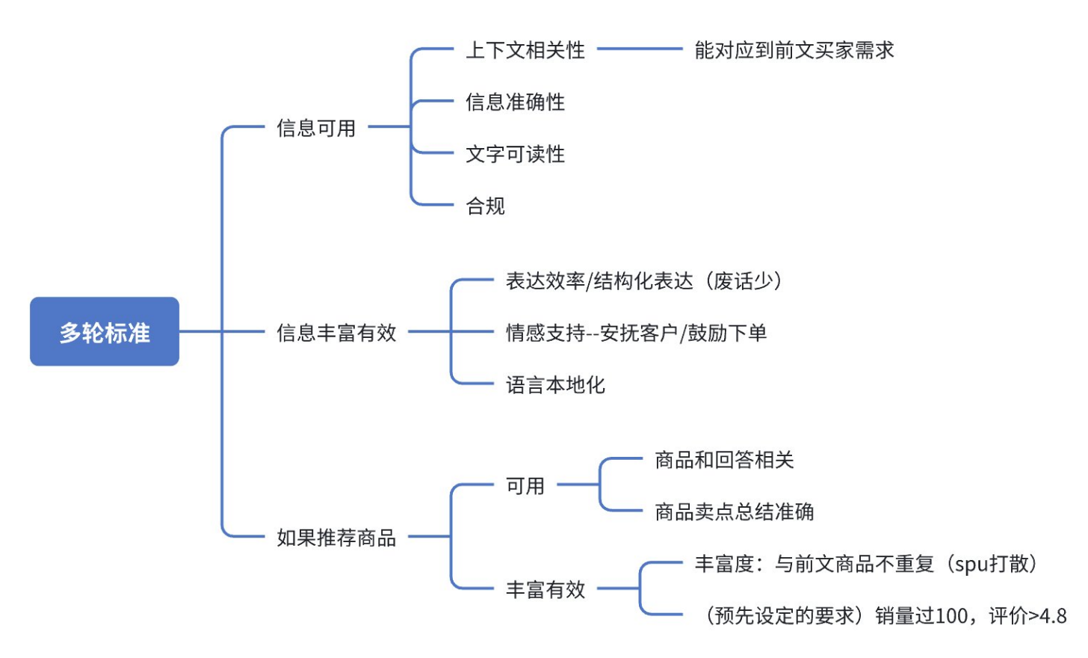
• 上线后评估指标：对话轮数、点击追问的频率、卡⽚展开按钮的CTR
设计多轮对话训练集
• 训练集设计：基于历史⽤⼾咨询--》总结各个问题类型（商品详情/商品推荐）及占⽐，结合品类占
⽐；模拟在线⽤⼾询问 （内部模型） 训练集：线上收集用户最关注的几个问题28定律，问题总结好->叉乘的目的是丰富知识库的内容和情况
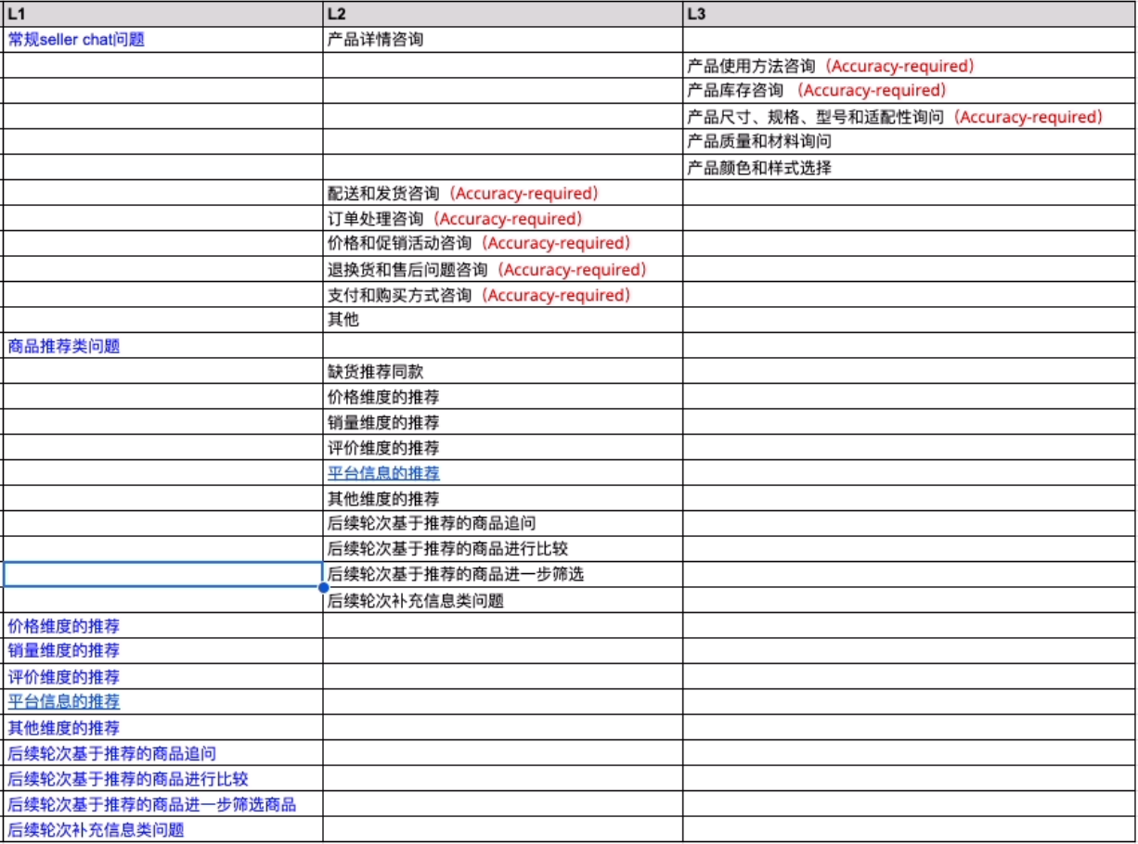
• 归纳回答⾼频错误；分析错误产⽣原因，不合格问题并⼊下⼀次测评
意图识别错误：需要推荐时没推荐；⽆关回答
回答信息错误：幻觉编造商品信息；上下⽂信息丢失；有信息但是没回答
语⽓⽣硬，语⾔混乱
复盘
追问存在的问题：
⽣成了不合常理的追问（这款精华液还有什么其他颜⾊）ai⽆法回答的问题（哪款商品适合我？--ai没
⾜够的信息判断）
解决：
1）写更多语料训练，属性捆绑（⾐饰品捆绑颜⾊）
2）调整阈值，置信⾼于阈值才允许追问/过滤⽆法回答的追问--》耗时太⻓
（我的思考：追问能不能作为引导⽤⼾提问⽅向的⼀种⽅式，让⽤⼾意识到可⽤进⾏⽐价、问同款，
通过⽤⼾上⼀轮追问的⽅向，优化下⼀轮追问；通过输⼊框上⽅建议问题简化⽤⼾追问流程）
在写训练语料的时候，没有考虑到真实场景下，⽤⼾错别字，指代不清，多语⾔混杂的问题，会导致
模型输出也语⾔混杂。需要真实场景作为训练/测试语料，以及开放内部测试后的结果

12.5 知识库
为什么要做
背景：原有LLM语料（知识库）来源于商品详情⻚和卖家预设的Q&A，可以回答yes/no或者有客观/标准答案的
（价格、库存）。
难以回答基于经验的场景需求、具体痛点类型问题；如果没有⽐较结构化的知识库，ai的回答会存在⼤
量幻觉，导致回答质量不⾼。因此需要专⻔建⽴对应到⽤⼾场景、需求的知识库进⾏回答。 通用模型
任务：针对ai回答不了的问题，看看平台/外部哪些数据和内容可以拿来放到知识库中，尽可能细化到
各个维度上，以及知识库的定期更新后期维护要怎么做，最终验收
知识库怎么构建的
“⽤⼾需求→场景适配→商品匹配”的逻辑 eg 购买裙子：人群1职场 人群2学生 场景1度假
⾼频搜索/询问词来归纳⼈群/场景/痛点：⽩领/⽣⽇送礼/痘痘肌
- ⼈群挖掘（穷举高频的类型）
- 场景挖掘（调研出来的）
- 商品挖掘（榜单：新品、热卖）
- ⾼频交叉问题挖掘
- ⼈群x问题（适⽤）：
- 场景x问题（搭配）
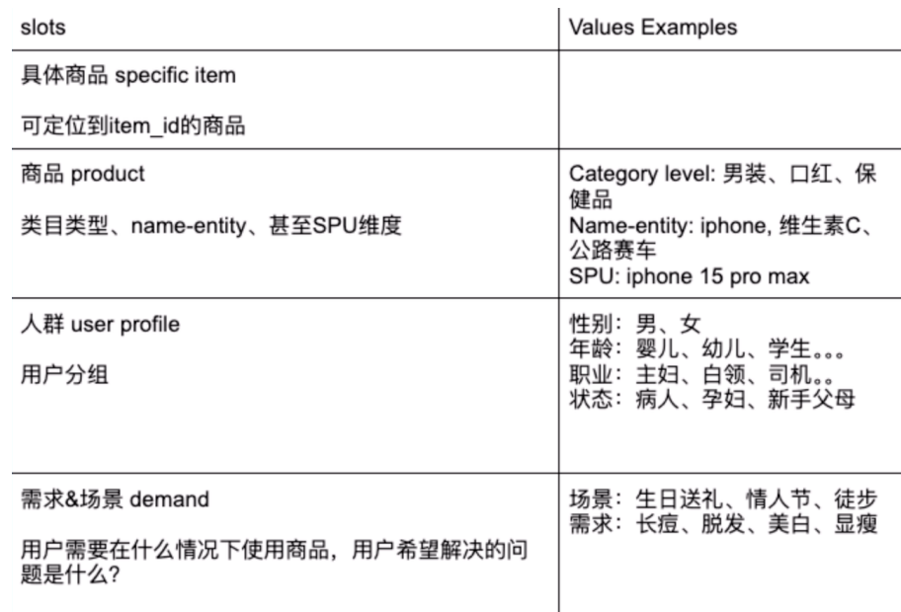
优化流程是： tagger / ops标注问题 → PM汇总问题 → 算法添加、爬取知识
知识库构建：商品详情⻚、卖家回答、算法基于基于LLM的知识库⽣成、运营检查知识库
关键动作
背景：⽤⼾在AI chat 中，可能会询问但是aichat⽆法回答的问题补上知识库：包括榜单、平台信息、
图⽚信息等站内数据；是覆盖更多商品品类及⽤⼾问题。
⽬标：看哪些问题占⽐较多，⽬前的⼈⼒可以解决，排优先级。知识库具体到什么维度，如何维护

1.添加平台&商品信息
⽤⼾询问平台信息（包邮、⼤促）等活动的具体内容，筛选参加活动商品的需求（尤其是叠加需求：
⽐如已经输出过的商品中哪个参加活动、⼜参加⼤促⼜包邮的商品），⽬前的搜索没法做到，需要将
这部分信号接⼊aichat。如评价/闪购/今⽇达/开斋节促销活动，⽤于回复⽤⼾相关问题并进⾏导购，
从⽽提升⽤⼾体验和订单转化。
需要补充的信息：平台活动、回答⽰例、有效期/信息更新频率
• 平台信息
◦ 平台⼤促：66⼤促 百亿补贴（参加百亿补贴的裙⼦）
◦ 平台活动：flash sale（闪购）
◦ 店铺/平台优惠券：（回答范例：本商品参与xx活动，活动折扣价xx，喜欢可领取优惠券购买
哦）
• 商品信息
◦ 运输：包邮、隔⽇达
◦ ⽀付⽅式：先⽤后付
2.商品图⽚信息
存在部分信息是在商品详情⻚的图⽚中，⽬前这部分信息没有被aichat获取，⽆法进⾏回答
图⽚内⽂字信息
尺码，材质，卖点，成分，使⽤⽅法，保质期，注意事项
图⽚理解
◦ 图⽚构成：是否带喷头/是否有把⼿/花束是否有多个颜⾊等
◦ 款式理解：图⽚中是短袖/⻓袖
◦ 颜⾊/花纹：理解商品的颜⾊/花纹（格纹/波点）-商户运营能力不同
搭配建议：当⽤⼾询问搭配类问题时，
◦ 可以通过图⽚中模特的搭配，给出建议
◦ 通过图搜，找到同款/类似商品，结合商家的搭配，给出建议
重点：刷图优先级-》【video挂⻋top曝光商品 和 video评论数top商品】与【销量top商品】交集
验收：按照以下品类占⽐，识别对应量级数据，每个商品所有的图⽚都需要刷到，包括商品详情
图 & pdp中包含的图⽚

面试口述版
针对 30% 用户问题无法被详情页和商家 QA 解答的痛点，我们的核心目标是搭建结构化知识库，让 AI 替代人工做专业解答，节约用户探索成本。落地中我们整合了商品评论、视频直播评论、详情页、商家对话实录等站内核心信息，还补充了商品图片信息、平台规则、外部标品知识，最终建成覆盖 1800 + 品类的知识图谱，能解决 80% 以上的用户常见问题，用户不用再翻评论、问商家，信息获取效率大幅提升。

6.常见意图

AIGC内容项目

12.6 为什么做？
直接让LLM从原始信息（广告素材）生成文案，我们发现三个问题：1）卖点遗漏：LLM可能会忽略商品的核心卖点；2）卖点幻觉：生成商品没有的功能；3）表达不一致：同一卖点在不同文案中表述不同，影响品牌认知。我们通过抽样标注，量化出“卖点覆盖完整率”只有68%，
我们决定构建一个中间层——卖点融合策略，将多源信息整合成一份权威、结构化的卖点清单，作为LLM生成的约束条件，从而提升生成文案的可靠性和稳定性。

12.7 “卖点 抽取、去噪、排序”这个链路中，每一步的具体规则或模型
- 多源信息抽取：解决“信息对齐”问题
- 挑战：不同来源的信息是矛盾、冗余、不同粒度的。例如，商品标题说“超续航”，视频ASR说“能用一整天”，详情页参数写“电池容量5000mAh”。
- 产品策略：
- 建立“卖点本体”：首先定义什么是“卖点”？我们将其分类为：核心功能卖点（如“快充”）、情感体验卖点（如“手感舒适”）、场景解决方案（如“户外露营必备”）。
- 多路召回，对齐归一：
- 对商品结构化信息（标题、属性）：使用规则（各种属性 按照层级排列 结构化）和关键词库进行抽取。
- 对视频/音频非结构化信息（ASR、OCR）：使用微调的NER模型识别实体和描述短语。
- 关键一步：建立一个同义词/近义词对齐表（如 “超续航”、“长续航”、“能用一整天”、“电池容量大” -> 归一到“续航持久”这个标准卖点）。这步是后续去噪和排序的基础。
- 去噪：
- 挑战：并非所有抽取出的信息都是有效的卖点。噪音包括：营销套话（“点击购买”）、主观形容词（“非常好”“最好”）、与产品无关的描述（“背景音乐响起”），重复卖点（通过语义去重）
- 产品策略：
- 构建多层级去噪规则：
- 词法规则：过滤停用词、动词短语、互动指令。
- 统计规则：过滤在单个商品信息中出现频次过低（可能是偶然提及）或过高（可能是通用描述）的词汇。
- 业务规则：维护一个“行业无关性词库”（如“包邮”、“正品保障”），这些是电商常识，不应作为差异化卖点。
- 模型辅助：用小样本训练一个二分类模型，判断一个短语是“具体卖点”还是“模糊描述”。

- 排序：
- 挑战：去噪后可能还剩几十个卖点，LLM无法全部处理。哪些该优先告诉LLM？如何让清单因人而异？排序依据综合考虑了人工规则（如品牌方标注的核心卖点）、数据驱动（如历史点击率、转化率）以及时效性（如新品卖点）。我们还设计了一个可配置的权重，以便针对不同人群调整排序，例如对价格敏感人群，价格相关卖点权重更高。
- 产品策略：
- 卖点最终得分 = 基础分 × 人群权重 × 实时权重
- 基础分 = 卖点来源置信度（参数3 > 视频ASR2 > 用户评论1）+ 卖点类型权重（核心功能3 > 情感体验2）。
- 人群权重：这是“千人千面”的核心。你需要为不同人群预设偏好。例如，追求性价比的人群，对“价格”、“折扣”相关卖点权重调高；科技爱好者人群，对“芯片型号”、“独家技术”权重调高。这需要你和运营/用研同学一起，基于历史数据和行为分析来构建“人群-卖点偏好矩阵”。
- 行为权重（进阶）：在排序时，引入用户本次会话或短期行为的信号。例如，用户刚搜索过“手机拍照效果”，那么当前商品“摄像头像素”这个卖点的权重就应该临时大幅提升。

12.8 人群和场景怎么划分？
人群
基础属性：人口统计学（年龄、性别、地域）、消费能力、家庭角色等。
行为数据：浏览、点击、购买、搜索历史，关注品类、价格区间偏好、活跃时段等。
兴趣偏好：通过用户行为数据挖掘兴趣标签（如美妆达人、数码爱好者、健身爱好者）。
生命周期：新客、活跃用户、沉默用户、流失用户等。
结合业务：例如，对于电商广告，可以划分“价格敏感型”、“品质追求型”、“潮流追随型”、“实用主义型”等。
场景
时间场景：节日（双11、春节）、季节（夏季、冬季）、一天中的时段（清晨、通勤、睡前）。
空间场景：所在城市（一线城市与下沉市场）、地理位置（商场、写字楼、住宅区）。

12.9 怎么产出不同风格的文案，调整prompt（todo4）？

12.9.1 文案风格定义：结合品牌、人群与场景
- 品牌调性：不同品牌有自己的风格指南（如高端奢华、亲民实惠、科技感、文艺清新）。
- 人群偏好：年轻人喜欢网络流行语，职场精英偏好专业简洁，宝妈群体信任亲切推荐。
- 场景适配：节日促销需要热闹促销感，日常推荐可以是理性讲解。

12.9.2 风格策略的制定：
- 为每一组“人群×场景”匹配一种或几种文案风格，并设定风格的维度，例如：
- 语气：正式、亲切、活泼、幽默
- 句式：短句快节奏、长句详细描述
- 关键词：使用特定领域的词汇或流行语
Prompt设计：在给LLM的Prompt中明确指定风格要求，包括角色、语气、句式、长度等。
- 示例：针对年轻人，Prompt中可以是“你是B站UP主，用年轻人喜欢的网络流行语和夸张的表情符号，写一段短视频文案。”
- 针对商务人士，Prompt中可以是“你是行业专家，用专业、简洁的语言，突出产品的效率和可靠性。”
示例库（Few-shot）：为每种风格准备3-5条高质量的示例文案，让LLM通过示例学习风格。
风格控制参数：在模型层面，可以尝试使用控制生成的技术，如CTRL（Conditional Transformer Language Model）中的控制代码，或者通过调节生成时的参数（如temperature、top_p）来影响创造性。

12.10 评估
风格符合度评估：通过训练一个风格分类模型，评估生成的文案是否符合目标风格
卖点覆盖度评估：检查核心卖点是否被准确传达
AB测试评估：不同风格文案的点击率、转化率对比
人工标注评估：从语法、流畅度、吸引力、相关性四个维度打分

我们设计了一个包含五个维度的标注任务：卖点覆盖度、准确性、通顺度、吸引力和品牌一致性。每次评估随机抽取200条文案，由3名标注员独立标注。当评估发现文案可用率不高时，我们会进行归因：如果卖点覆盖度低，则问题可能出在卖点抽取或排序上（比如重要卖点没排在前）；如果卖点覆盖度高但表达不吸引人，则可能是Prompt问题。例如，有一次评估发现“防水”这个卖点总是被表达为“具有防水功能”，显得生硬。我们通过优化Prompt，加入“请用生动的场景描述卖点”，使得表达变为“无惧雨淋，畅享户外”，显著提升了吸引力。

行业认知类

12.11 怎么看待这个业务
我认为 AI 导购是电商行业的核心升级方向，核心是用大模型解决传统导购 “效率低、个性化不足、覆盖场景有限” 的痛点，一边帮用户降低决策成本，把模糊需求转化为精准商品推荐，一边为商家减少人工客服成本、提升转化效率。这个业务的关键不在技术堆砌，而在需求理解的精准度和与电商原生业务的深度融合，既要保证回答无幻觉，又要衔接好选品、加购、下单的全链路。未来随着多轮对话、知识库的完善，AI 导购会从 “工具” 变成 “专属购物顾问”，是电商体验升级的必经之路。

12.12 怎么看待AI 导购这个商业模式
AI 导购的商业模式核心是降本 + 提效，本质是通过提升平台整体转化效率实现商业价值。对平台来说，AI 导购能提升用户停留时长、降低客服人力成本，同时通过精准推荐提高商品点击率和加购率，放大平台的流量价值；对商家来说，能减少售前咨询的人力投入，还能通过用户需求挖掘，盘活长尾商品的销量。

12.13 怎么看待这个赛道，客户/用户是谁，什么场景，什么需求，竞品如何
AI 导购赛道目前处于快速迭代的成长期，各大电商平台都在布局，核心竞争点集中在多轮对话能力、知识库完整性、与业务的融合度三大方面。核心用户分两端：C 端是所有电商用户，尤其是有模糊需求、决策成本高的用户，比如 “去日本旅游该准备什么”“敏感肌适合的护肤品”；B 端是电商平台和商家，核心需求是降本、提效、提升转化。核心使用场景是用户购物前的咨询、选品、对比环节。竞品方面，京东京言胜在链路闭环，淘宝万能搜偏精准匹配，但都存在上下文记忆弱、回答笼统的问题，差异化机会在品类专属策略和场景化适配上。

12.14 方向认知eg怎么看待用户增长。围绕是什么，为什么，怎么做展开

12.15 如果你是负责人，怎么规划未来的方向
如果我是 AI 导购负责人，会分短期、中期、长期三步规划。短期核心是补短板，完善知识库覆盖，优化多轮对话的上下文记忆，解决回答幻觉、推荐不精准的问题，同时做好核心品类的专属策略；中期重点是做融合，把 AI 导购与平台的直播、短视频、大促等业务深度结合，比如直播中嵌入 AI 导购解答实时问题，大促中做智能凑单、优惠推荐；长期目标是做个性化，基于用户画像打造 “专属购物顾问”，结合用户的消费习惯、偏好、场景，实现千人千面的导购服务，同时探索跨品类的场景化推荐，比如买户外装备同步推荐露营地相关商品，打造一站式购物体验。

个人成长类

12.16 最困难的事情是什么
我觉得最困难的是 “技术可行性与产品需求的平衡”，以及“用可量化的指标定义 AI 产品的成功”。AI 产品不像传统产品，功能实现有明确的标准，比如做多轮对话，既要满足用户的个性化需求，又要考虑技术侧的模型能力、算力成本，比如上下文记忆过长会增加算力消耗，这就需要在需求和技术之间找平衡点。另外，AI 产品的效果是逐步优化的，很难一开始就定死指标，需要在迭代中不断调整评测标准，同时向团队、业务方解释清楚 “为什么当前效果是合理的，下一步如何优化”，这个过程的沟通和权衡是最考验能力的。

12.17 有什么遗憾的

12.18 未来怎么规划

12.19 有什么成长--技巧提升eg协调判断逻辑），认知层（了解新的业务/行业/领域/产品，思维转变、行业认知，什么是产品）

开放题

个人经历类

12.20 为什么想做产品
我想做产品经理，核心是因为我喜欢从 0 到 1 解决问题，把想法落地为有价值的产品的过程。我本身是理科背景，逻辑思维比较强，同时喜欢观察用户，能敏锐发现生活中的痛点，比如早期做 ChatGPT 小程序，就是发现了国内用户使用 GPT 的痛点，最终落地产品并实现了商业价值。而产品经理的核心能力，正是需求洞察、逻辑拆解、跨团队协调 ，这和我的能力和兴趣高度匹配。尤其是 AI 产品经理，能结合前沿技术解决实际问题，既有趣又有挑战，让我能在技术和用户之间搭建桥梁，这种价值感是我做产品经理的核心动力。

12.21 产品和运营的区别
产品和运营的核心区别是 做什么 和 怎么推，二者是互补的关系，共同实现产品的商业价值。产品经理的核心工作是“定义产品是什么，解决用户什么问题”，聚焦于产品的功能设计、需求拆解、落地迭代，比如设计 AI 导购的多轮对话功能、搭建知识库，核心是打造一个有价值、能用的产品；而运营的核心工作是“让更多用户用起来，并且持续用”**，聚焦于拉新、留存、促活、转化，比如为 AI 导购做入口曝光、策划用户互动活动、通过用户反馈优化运营策略。

12.22 B端产品和C端产品的区别
B 端和 C 端产品的核心区别，在于服务对象、核心需求、决策逻辑的不同。首先服务对象，C 端面向个人用户，B 端面向企业 / 组织用户；核心需求上，C 端产品重用户体验和情感价值，比如 AI 导购要让用户觉得用起来方便、精准，而 B 端产品重效率和商业价值，比如 B 端的 AI 工具要能帮企业降本、提效；决策逻辑上，C 端用户的决策是感性的，一句话、一个功能就能打动用户，而 B 端的决策是理性的，需要考虑性价比、落地难度、团队适配性，决策链更长。另外，B 端产品更注重定制化和兼容性，而 C 端产品更注重标准化和规模化。

12.23 为什么想做这个AI 方向的产品
我想做 AI 方向的产品经理，核心有两个原因：一是行业趋势，AI 是未来的核心技术，能重构各个行业的产品形态，尤其是电商、内容领域，AI 能解决传统产品无法解决的个性化、高效率的问题，这个赛道有巨大的发展空间；二是个人兴趣和能力匹配，我对 AI 技术有浓厚的兴趣，愿意花时间去学习理解模型的基本原理，同时有电商 / 内容领域的产品实操经验，能把技术和业务结合起来，避免 “技术堆砌”。更重要的是，AI 产品经理能参与到产品的创新升级中，用前沿技术解决用户的真实痛点，这种从 0 到 1 的创新过程，让我觉得很有价值。

12.24 人生最开心和最痛苦的事情
最开心的事情，是做 ChatGPT 小程序时，从 0 到 1 落地产品并实现商业价值。从发现用户痛点、设计产品功能，到对接研发、落地上线，再到打造会员 + 广告的变现模式，看到月度付费用户稳定到 300 人，那一刻不仅有产品落地的成就感，更让我确认了自己做产品的能力。最痛苦的事情，是在做 AI 导购多轮对话功能时，prompt迭代多次仍未达到预期指标，当时连续一周分析 badcase，和算法同学反复沟通调整策略，一度陷入自我怀疑，但最终通过拆解问题、补充训练集，让多轮对话通过率提升到 90% 以上，这段经历也让我学会了面对挫折时的坚持和理性拆解问题的能力。

12.25 觉得产品经理最需要的特征有哪些
我认为产品经理最核心的特征有三个：第一是强需求洞察能力，能从用户的表面行为中挖掘真实痛点，而不是被表面需求牵着走，尤其是 AI 产品，更要区分 “用户想要的” 和 “技术能实现的”；第二是逻辑拆解能力，能把复杂的需求拆解为可落地的功能模块，制定清晰的产品路线图，比如把 AI 导购的需求拆解为多轮对话、知识库、推荐策略等模块；第三是跨团队协调和沟通能力，产品经理是桥梁，需要和研发、算法、运营、商家沟通，既要讲清产品需求，又要理解各方的难点，在多方之间找平衡点。此外，还有持续学习的能力，尤其是 AI 领域，技术更新快，需要不断学习才能跟上节奏。

12.26 三个优点三个缺点
我的三个优点，首先是逻辑思维强，能把复杂的需求拆解为清晰的功能模块，比如做 AI 卖点融合时，能设计出 “抽取 - 去噪 - 排序” 的清晰链路；其次是落地能力强，注重结果和数据，做的每一个功能都有明确的评测标准和迭代方向，比如多轮对话通过 3000 + 轮测评驱动模型优化；第三是跨团队沟通高效，能理解算法同学的技术边界，用他们能接受的方式讲清产品需求，推动项目落地。三个缺点，一是有时过于追求细节，会在一些小功能上花费过多时间，导致整体进度稍慢；二是对前沿 AI 技术的理解还不够深入，需要花更多时间学习；三是大型团队的管理经验不足，目前更多是独立负责模块，还需要在团队协作中积累经验。

12.27 最喜欢的产品是什么

12.28 你对校招工作的要求和期待是什么
我对校招工作的核心要求和期待，主要有三个方面：第一是赛道和业务，希望能深耕AI + 内容的赛道，这是我过往实习中积累了较多经验的领域，能快速上手工作，同时这个赛道有较大的发展空间，能让我持续成长；第二是团队和氛围，希望团队是数据驱动、注重落地的，身边有资深的前辈能指导我，在工作中能畅所欲言，一起探讨问题、解决问题，而不是单纯的执行；第三是成长和发展，希望公司能给予足够的试错空间和成长资源，让我能从基础模块做起，逐步独立负责产品项目，同时能有机会接触到前沿的 AI 技术和行业案例，让我能快速从校招生成长为合格的产品经理，实现个人能力和公司业务的共同成长。

日常思考类

12.29 电商：怎么看待拼多多淘宝京东抖音快手电商--定位、平台模式、用户群体、场景特征、商业模式、优劣展开
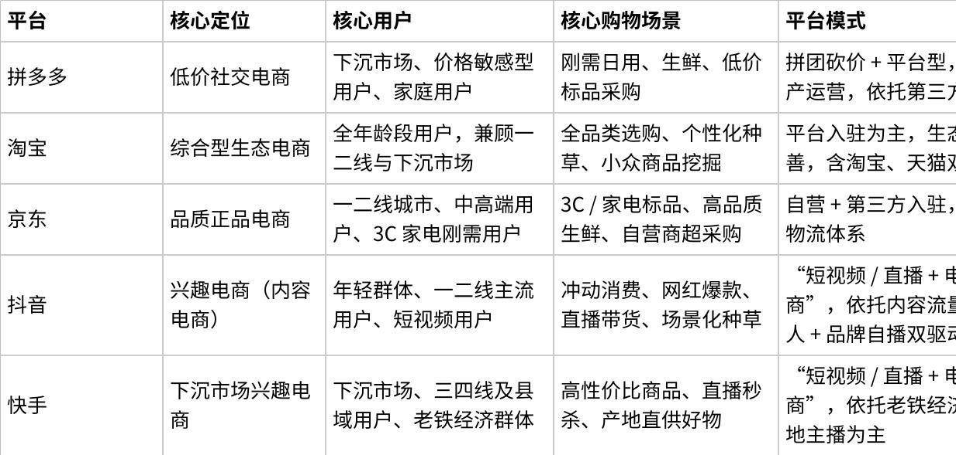
点击图片可查看完整电子表格

12.30 内容：怎么看待抖音快手小红书内容媒体
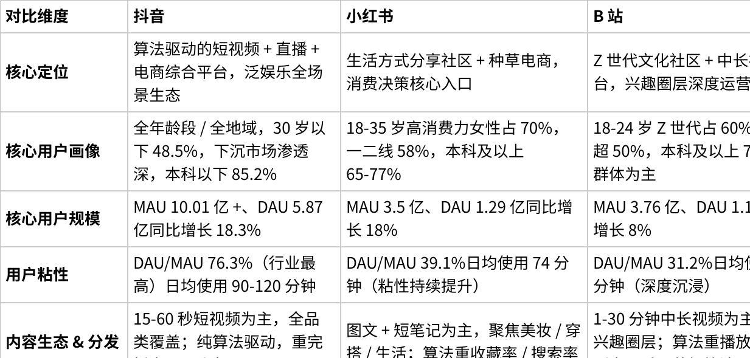
点击图片可查看完整电子表格

12.31 社交：怎么看待微信陌陌小红书抖音社交媒体
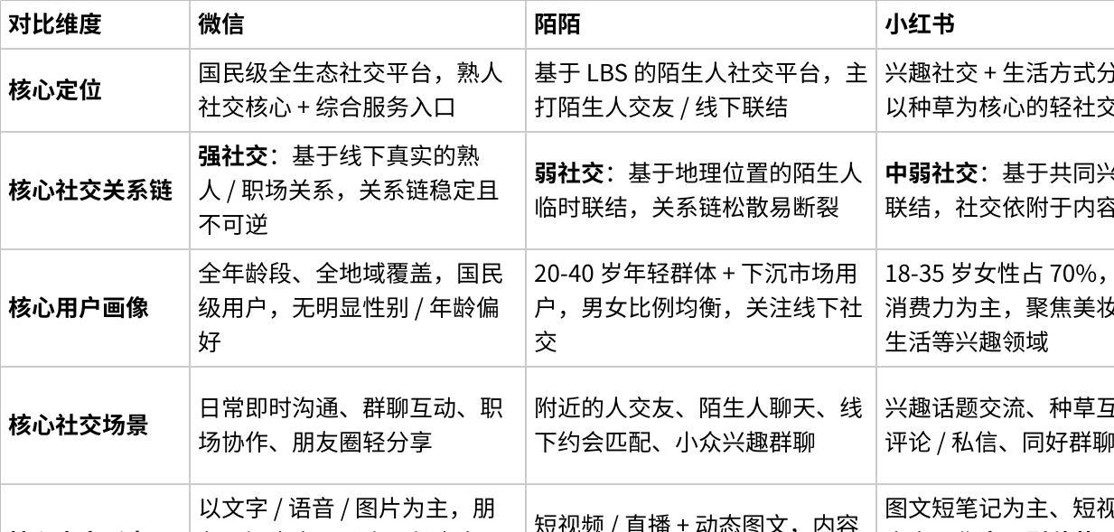
点击图片可查看完整电子表格

12.32 产品分析：市面常见分赛道top产品分析，slogen，定位，用户群体，场景需求，平台模式，商业模式
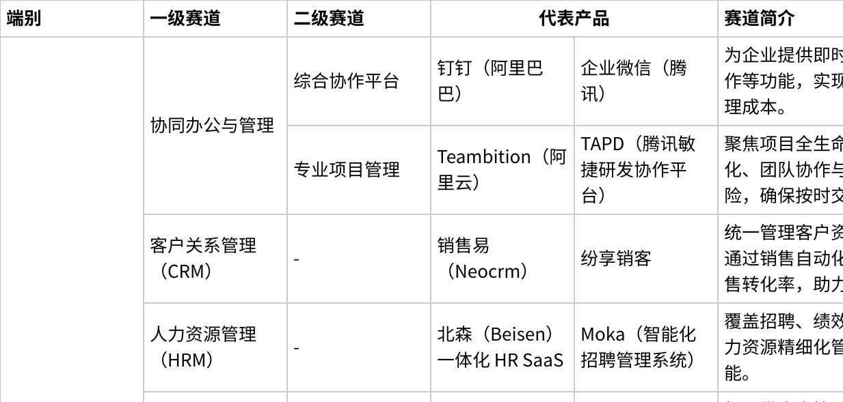
点击图片可查看完整电子表格

数据类

12.33 费米问题
费米问题的核心不是求精准数字，而是拆解问题 + 合理假设 + 逻辑推导的思维过程。我以京东这样的头部电商平台为例，先拆解公式：单日交互次数 = 平台单日活跃用户数 ×AI 导购入口渗透率 × 单用户单日平均交互次数。首先假设京东单日活 1.5 亿，AI 导购入口渗透率按 10% 算，就是 1500 万用户；再拆分用户类型，20% 核心咨询用户人均 5 次交互，80% 普通用户人均 1 次，平均下来 1.8 次。最后计算 1500 万 ×1.8=2700 万次，再考虑误差，最终估算范围在 2000 万 - 3000 万次。这个过程的关键是拆解维度合理、假设贴近行业实际，而非数字精准。

12.34 辛普森悖论

业务认知类--by面试部门准备

12.35 怎么看待内容营销-是什么为什么怎么做
首先，内容营销不是单纯的硬广，而是以有价值的内容为载体，吸引、触达目标用户，建立品牌认知，最终实现商业转化的营销方式，核心是 “价值传递” 而非 “直接推销”，比如电商的种草笔记、AI 生成的产品测评视频都属于内容营销。其次，为什么内容营销成为核心趋势？因为传统广告用户抵触强，而内容营销能降低用户防备心，提升品牌好感，同时结合 AI 技术能实现千人千面的内容生成，精准触达需求；对电商而言，还能将 “内容种草” 与 “商品转化” 闭环，提升成交效率。最后，怎么做？核心三步：1. 定内容，结合产品卖点和用户需求，做实用型内容（测评、攻略），用 AI 提升内容生产效率；2. 选渠道，根据用户画像选平台，比如美妆选小红书、抖音，3C 选 B 站；3. 做闭环，在内容中设计商品入口，用数据复盘内容效果，通过 AI 迭代内容风格和卖点表达，形成 “生成 - 投放 - 复盘 - 优化” 的闭环。

12.36 为什么是你？为什么是这个岗位？为什么这个公司/部门？
首先，为什么是这个 AI 产品经理岗位？这个岗位聚焦AI 赛道，正是我过往深耕的核心方向，从京东 AI 导购的多轮对话设计、知识图谱搭建，到百度 AIGC 卖点融合策略落地，我对这个领域的产品逻辑、技术落地、数据迭代都有扎实的实操经验，能快速上手核心工作，且这个赛道是 AI 技术落地的核心场景，我有浓厚的兴趣持续深耕。其次，为什么是我？第一，我有全流程的 AI 产品实操能力，在京东实现多轮对话达标率 90%+，在百度将文案可用率从 68% 提升至 96%，能独立完成需求拆解、功能设计、数据评测、模型迭代；第二，我能高效对接算法团队，理解大模型、RAG 等技术的边界，能在产品需求和技术可行性之间找到平衡；第三，我有强数据驱动思维，做所有功能都有明确的量化指标，擅长通过 badcase 分析、用户反馈推动产品优化。最后，为什么是贵公司 / 部门？一方面，我了解到部门有优秀的算法和产品团队，注重校招生的培养，能为我提供成长的平台，我也希望能将自己的实操经验与团队的技术优势结合，为产品的落地和迭代贡献价值，实现个人与公司的共同成长。

12.37 Multi agent优势
- 1.独立上下文：
- 上下文矛盾，单一agent前后上下文可能出现矛盾影响工作。
- 上下文不聚焦，虽然前后没有矛盾，但目标之外的是噪声
- 上下文窗口有限：复杂大型任务token消耗量可能超过窗口，经过多agent拆分任务可分散每个模型单次token消耗
- 2.独立工作空间
- 独立记忆：
- 独立工具：mcp，skill 对于非自身所需的mcp和skill不必掌握，单次任务搜寻skill或mcp不必遍历所有mcp，skill库

- 3.并行执行任务
- 效率增长：单一agent同一时间只能执行一件事。就和公司一样，一个人每天的时间24h是有限的，如果创始人自己处理财务，文件，纳税，则必然做主要业务的时间减少。且任务是串行关系。一个接一个完成。多agent可以同时完成多个子任务，效率是非线性增长。

ai导购竞品调研

一、调研背景

1.1 目标范围
- 描述本次调研的目的：了解ai导购产品的能力边界，解决哪些问题。

1.2 调研内容
- 功能维度，内容维度

1.3 竞品选择
- 京东京言，淘宝万能搜

二、调研结论
AI导购流程
用户提问
↓
理解语义意图（前置理解）
↓
分析产品内容
（评论 / Q&A / 商品图片 / 文案 / 参数）
↓
生成总结 & 推荐
↓
推荐商品列表
↓
场景需求追问，引导补充信息

1.意图识别阶段，二者有明显区别，淘宝让用户自己选择使用场景用于补充产品推荐所需要的信息，京东先推荐一波产品，再文字引导用户补充额外的需求场景信息。各有优劣 淘宝增加了用户路径，但匹配更精准，可能造成用户流失，但筛选更精准的用户。京东快速响应召回一些商品后，再询问具体场景，用户流失率可能更低。可以两者相结合

2.ai与原生业务的结合。京东京言拥有搜索京东app自身功能的能力，并提供入口。淘宝只提供文字介绍。目前ai可以提供优惠卷的入口，agent可以不断扩大自身的能力范围例如直接帮用户领取优惠卷。

用户意图分类：

一、信息查询类：获取事实 / 知识 / 规则
这是搜索最基础的意图，用户目标是 “得到明确、准确的信息”。
- 行为特征：关键词多为 “是什么 / 为什么 / 如何 / 规则 / 定义”，如 “AI 搜索是什么”“苹果 16 发布时间”“高铁行李限重多少”。
- AI 搜索优化点：通过大模型将分散信息整合为 “结构化摘要”（如用户搜 “怎么申报个税”，直接输出 “步骤 1-5 + 所需材料”），或结合知识图谱补充关联信息（如搜 “牛顿”，同步展示 “经典力学相关理论 + 代表作”）。

二、任务完成类：解决具体问题 / 完成操作
用户目标是 “通过搜索指导，完成某件事”，强依赖 “可执行性”。
- 行为特征：关键词含 “怎么做 / 步骤 / 教程 / 解决”，如 “电脑蓝屏怎么修复”“蛋挞的做法”“智能音箱连 WiFi 步骤”。
- AI 搜索优化点：针对 “操作类需求” 生成 “图文 + 视频 + 互动指引”（如搜 “换手机膜”，同步提供 “工具准备 + 避坑提示”）；针对 “问题解决类”，通过 RAG 调用知识库输出 “故障排查树”（如搜 “空调不制冷”，先问 “是否通电→是否开制冷模式” 逐步定位）。

三、决策辅助类：对比 / 筛选 / 获取建议
用户目标是 “减少决策成本，得到个性化推荐”，核心是 “匹配自身需求”。
- 行为特征：关键词含 “哪个好 / 对比 / 推荐 / 性价比”，如 “2000 元手机推荐”“筋膜枪和按摩仪哪个适合久坐”“新手买什么相机”。
- AI 搜索优化点：通过用户画像（如历史搜索、设备信息）实现 “需求定制化”（如用户搜 “婴儿奶粉推荐”，自动询问 “宝宝月龄 + 是否过敏” 后输出匹配结果）；结合多维度对比（如价格、功能、用户评价）生成 “决策矩阵”。

四、资源获取类：找到特定内容 / 工具 / 资源
用户目标是 “获取可直接使用的资源”，强依赖 “精准召回”。
- 行为特征：关键词含 “下载 / 链接 / 模板 / 工具”，如 “简历模板下载”“免费视频剪辑工具”“《三体》电子书”。
- AI 搜索优化点：多模态检索（如上传 “简历样例图” 找同款模板）；资源合规性过滤（如区分免费 / 付费资源，标注版权信息）。

五、探索发现类：满足兴趣 / 拓展认知
用户目标是 “发现新内容 / 拓展视野”，需求相对模糊、开放。
- 行为特征：关键词含 “有哪些 / 推荐 / 冷门 / 最新”，如 “冷门科幻电影推荐”“2026AI 新趋势”“适合周末的城市周边游”。
- AI 搜索优化点：通过 “兴趣标签 + 关联推荐” 拓展内容边界（如用户搜 “露营装备”，同步推荐 “小众露营地”）；结合大模型生成 “主题式内容合集”（如 “治愈系纪录片 10 部 + 简介”）。

六、社交互动类：获取情绪价值 / 社交谈资
用户目标是 “满足情绪需求或获取社交素材”，需求偏向 “感性 / 娱乐化”。
- 行为特征：关键词含 “梗 / 语录 / 文案 / 吐槽”，如 “2026 网络热梗”“朋友圈文案生日”“打工人表情包”。
- AI 搜索优化点：通过 NLP 识别情绪倾向（如用户搜 “加班吐槽文案”，输出 “自嘲式 / 共情式” 不同风格内容）；结合实时热点生成 “时效性内容”（如节日专属文案）。

三、竞品详情

3.1 调研功能 一：匹配商品
产品名称 | 京东京言 | 淘宝万能搜
功能说明 | - ai经过需求分析在自身商品库中匹配用户所需商品，通过对话框触发，以对话为主要交互方式  - 通过用户对话提取用户需求推荐所需和潜在所需商品  - 搜索页独立入口和消息列表入口 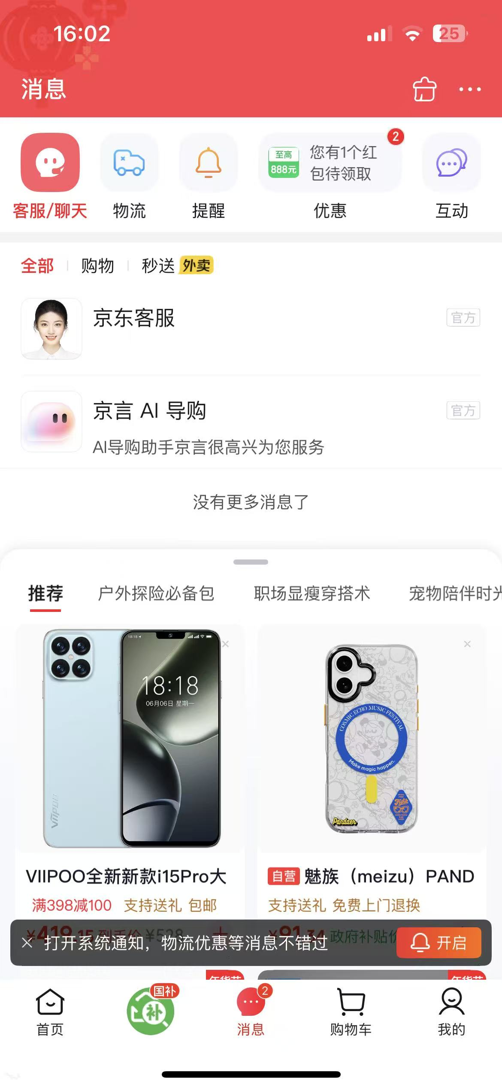 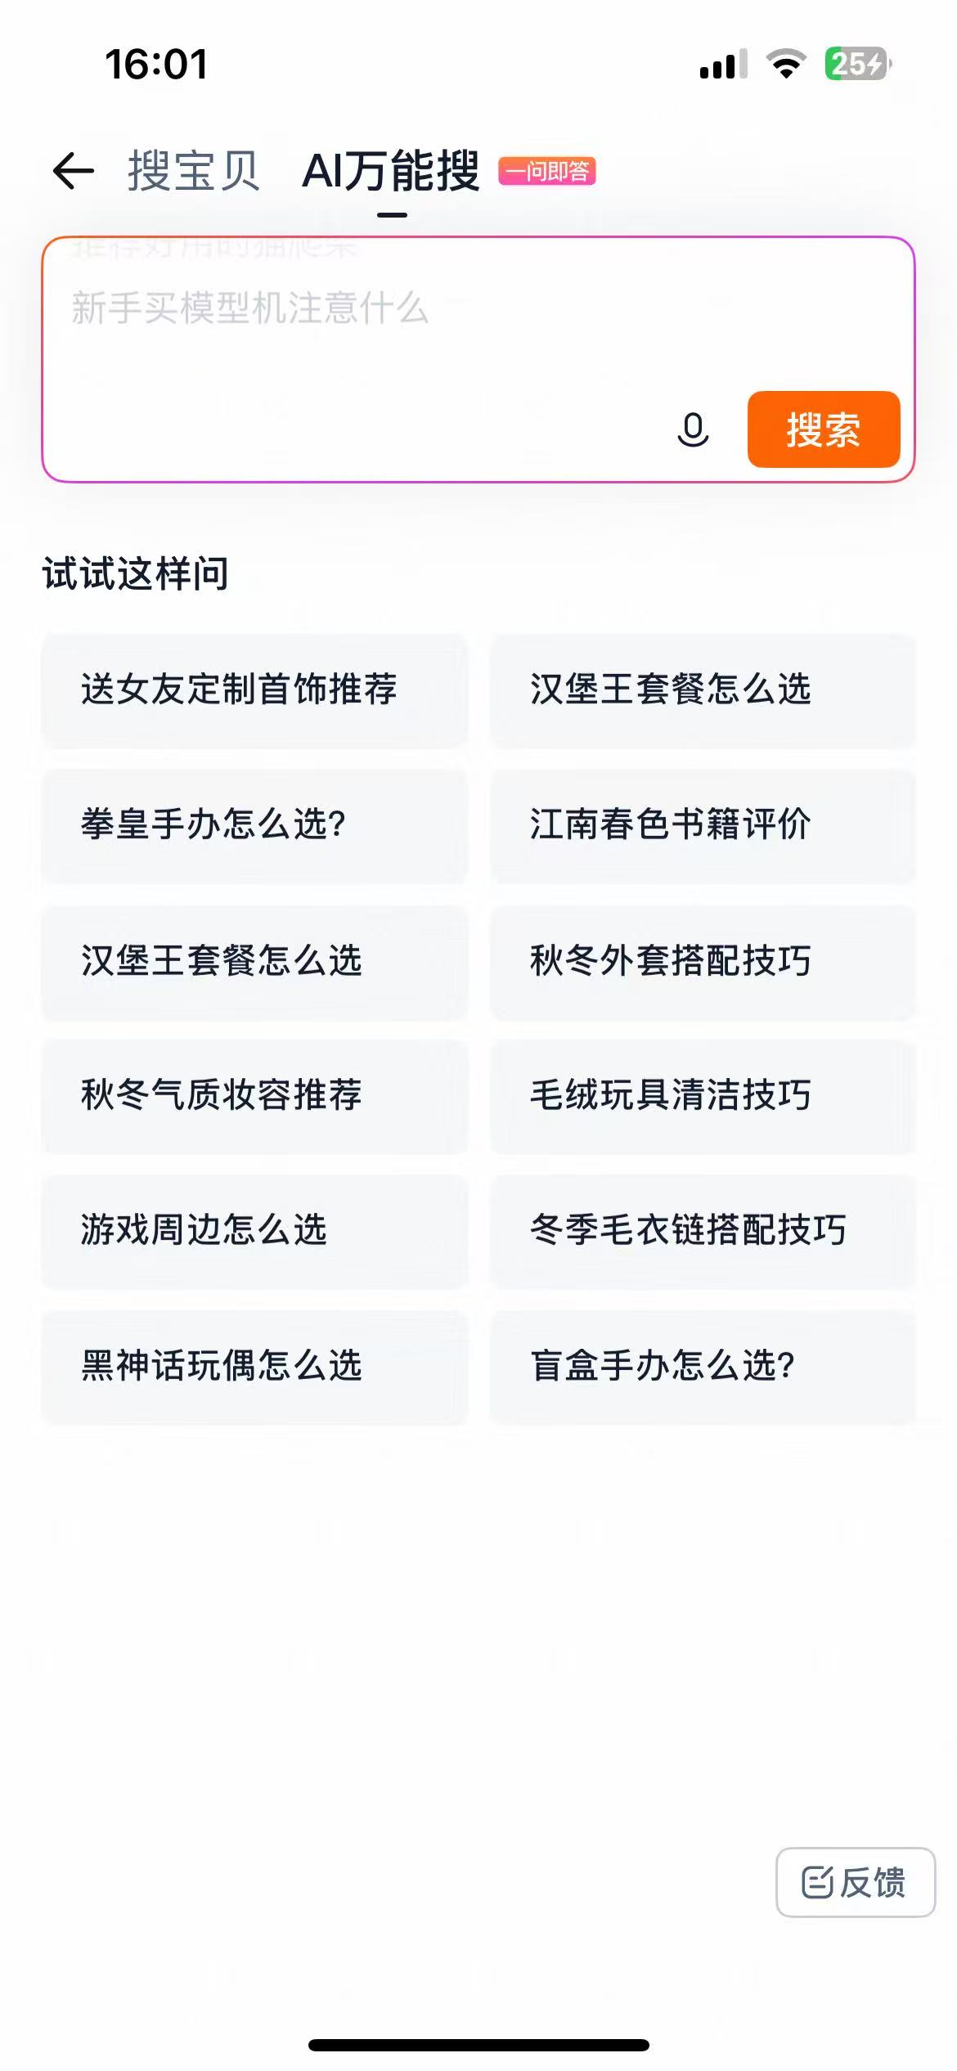 | - ai经过需求分析在自身商品库中匹配用户所需商品  - 通过对话框触发，对话和选项机制辅助搜索  - 搜索页切换ai搜索，搜索后跳入1v1对话框 
功能问题 | - 上下文长度短，超过三轮对话容易遗忘  - 响应速度平均5s  - 缺乏品类独立的工作流，和问答策略，所有品类工作流相同长周期决策和快消拥有明显不同的决策方式 | - 容易触发科普而不主动推商品链接卡片，无法承接后续下单加购流程  - 避谈价格，或使用模糊性文字，高价位，低价位  - 行程类需求拆解基于ai自身理解。没有真实lbs和时间数据为支撑。缺乏真实性
功能优势 | - 可适配模糊需求，场景化需求拆解，根据ai理解推荐 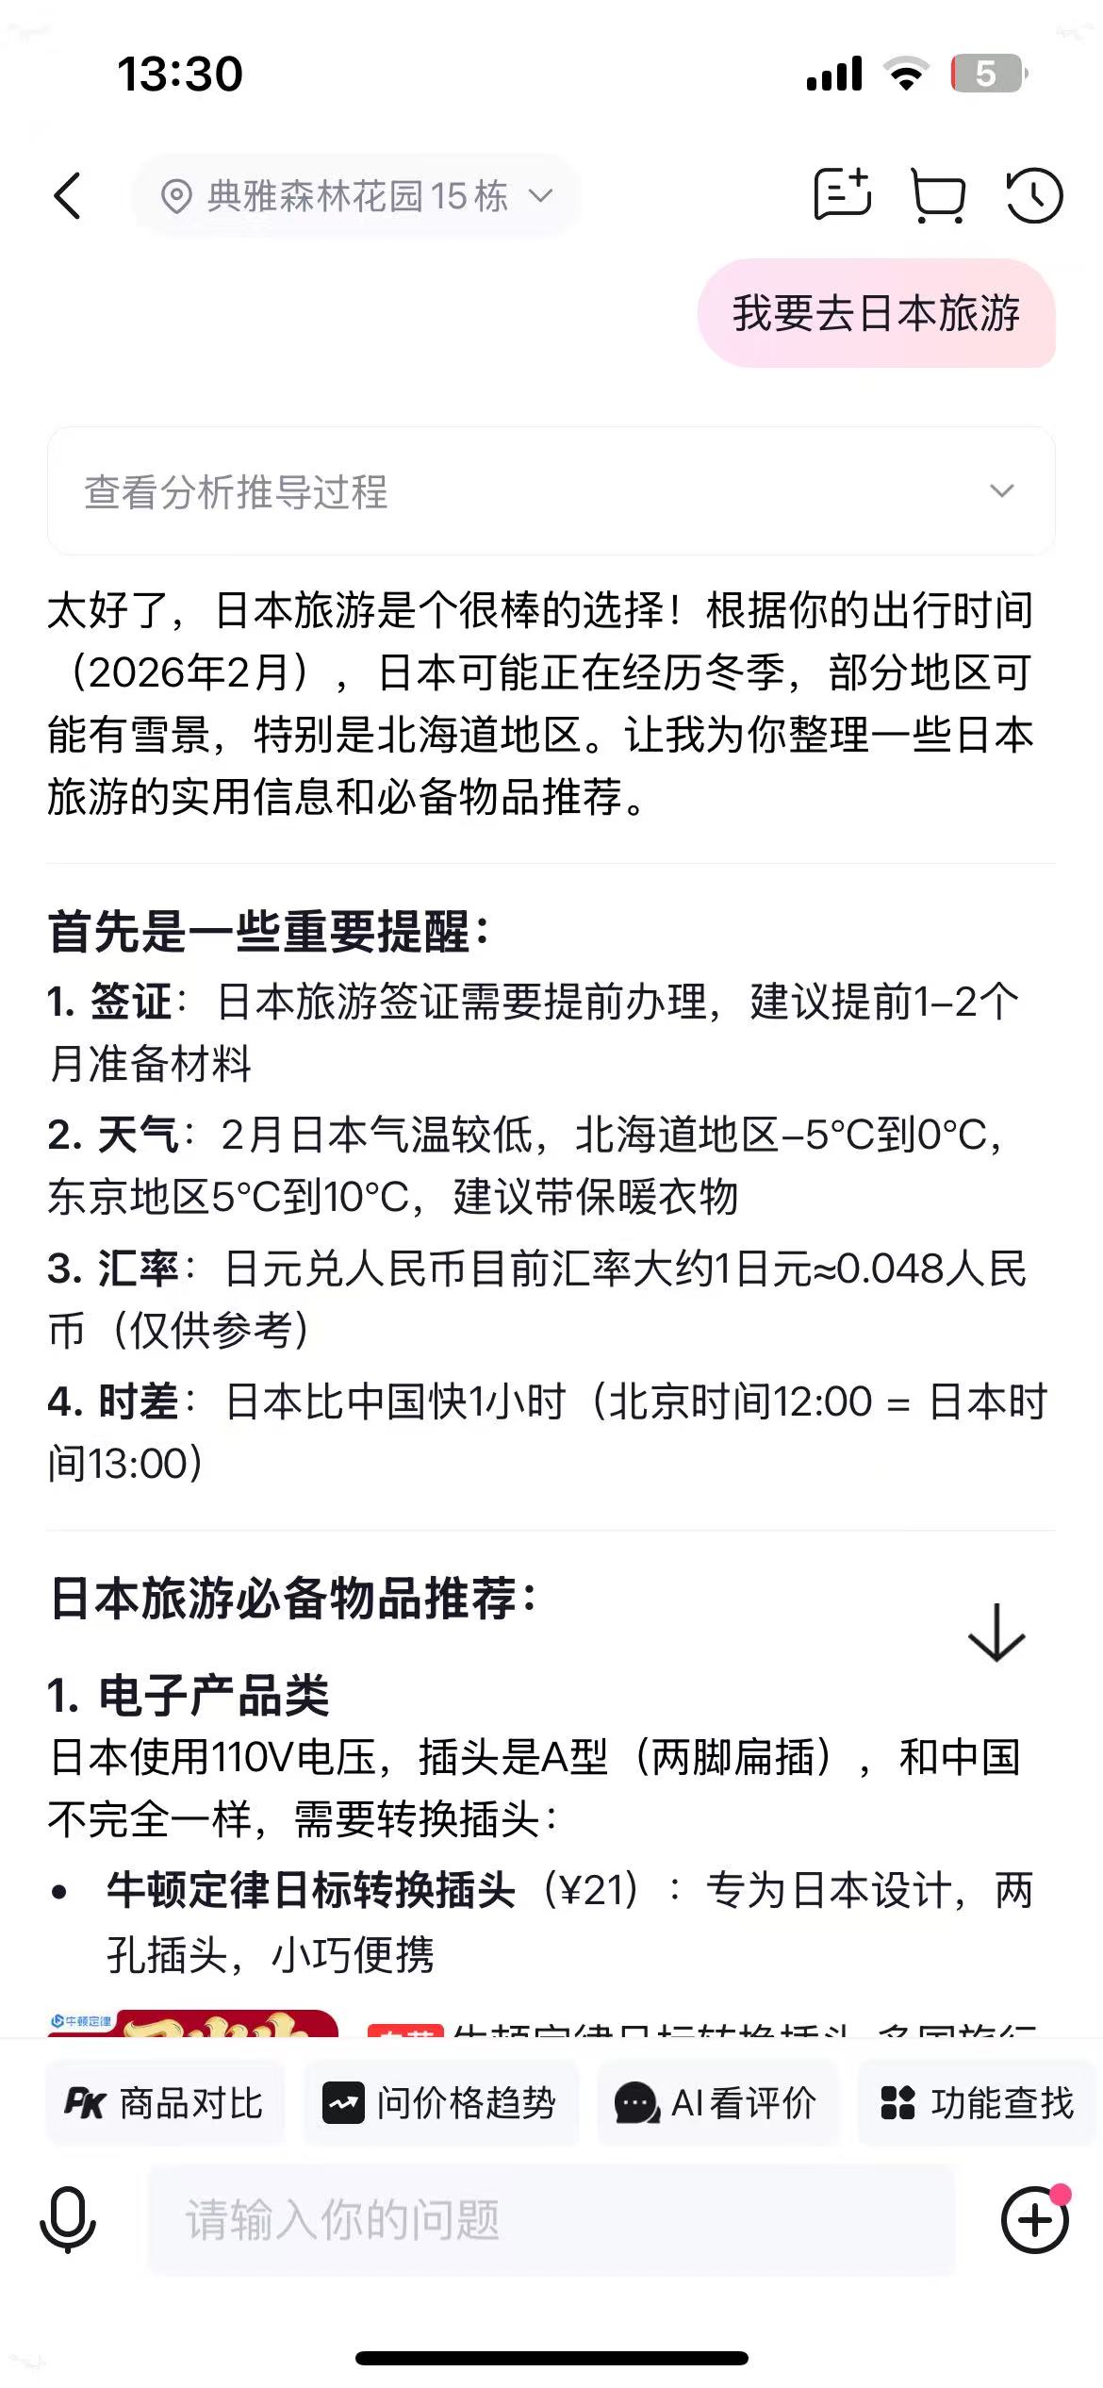  - 对话窗口中，也可以直接选购产品  - 多轮追问，挖掘用户预算，具体需求 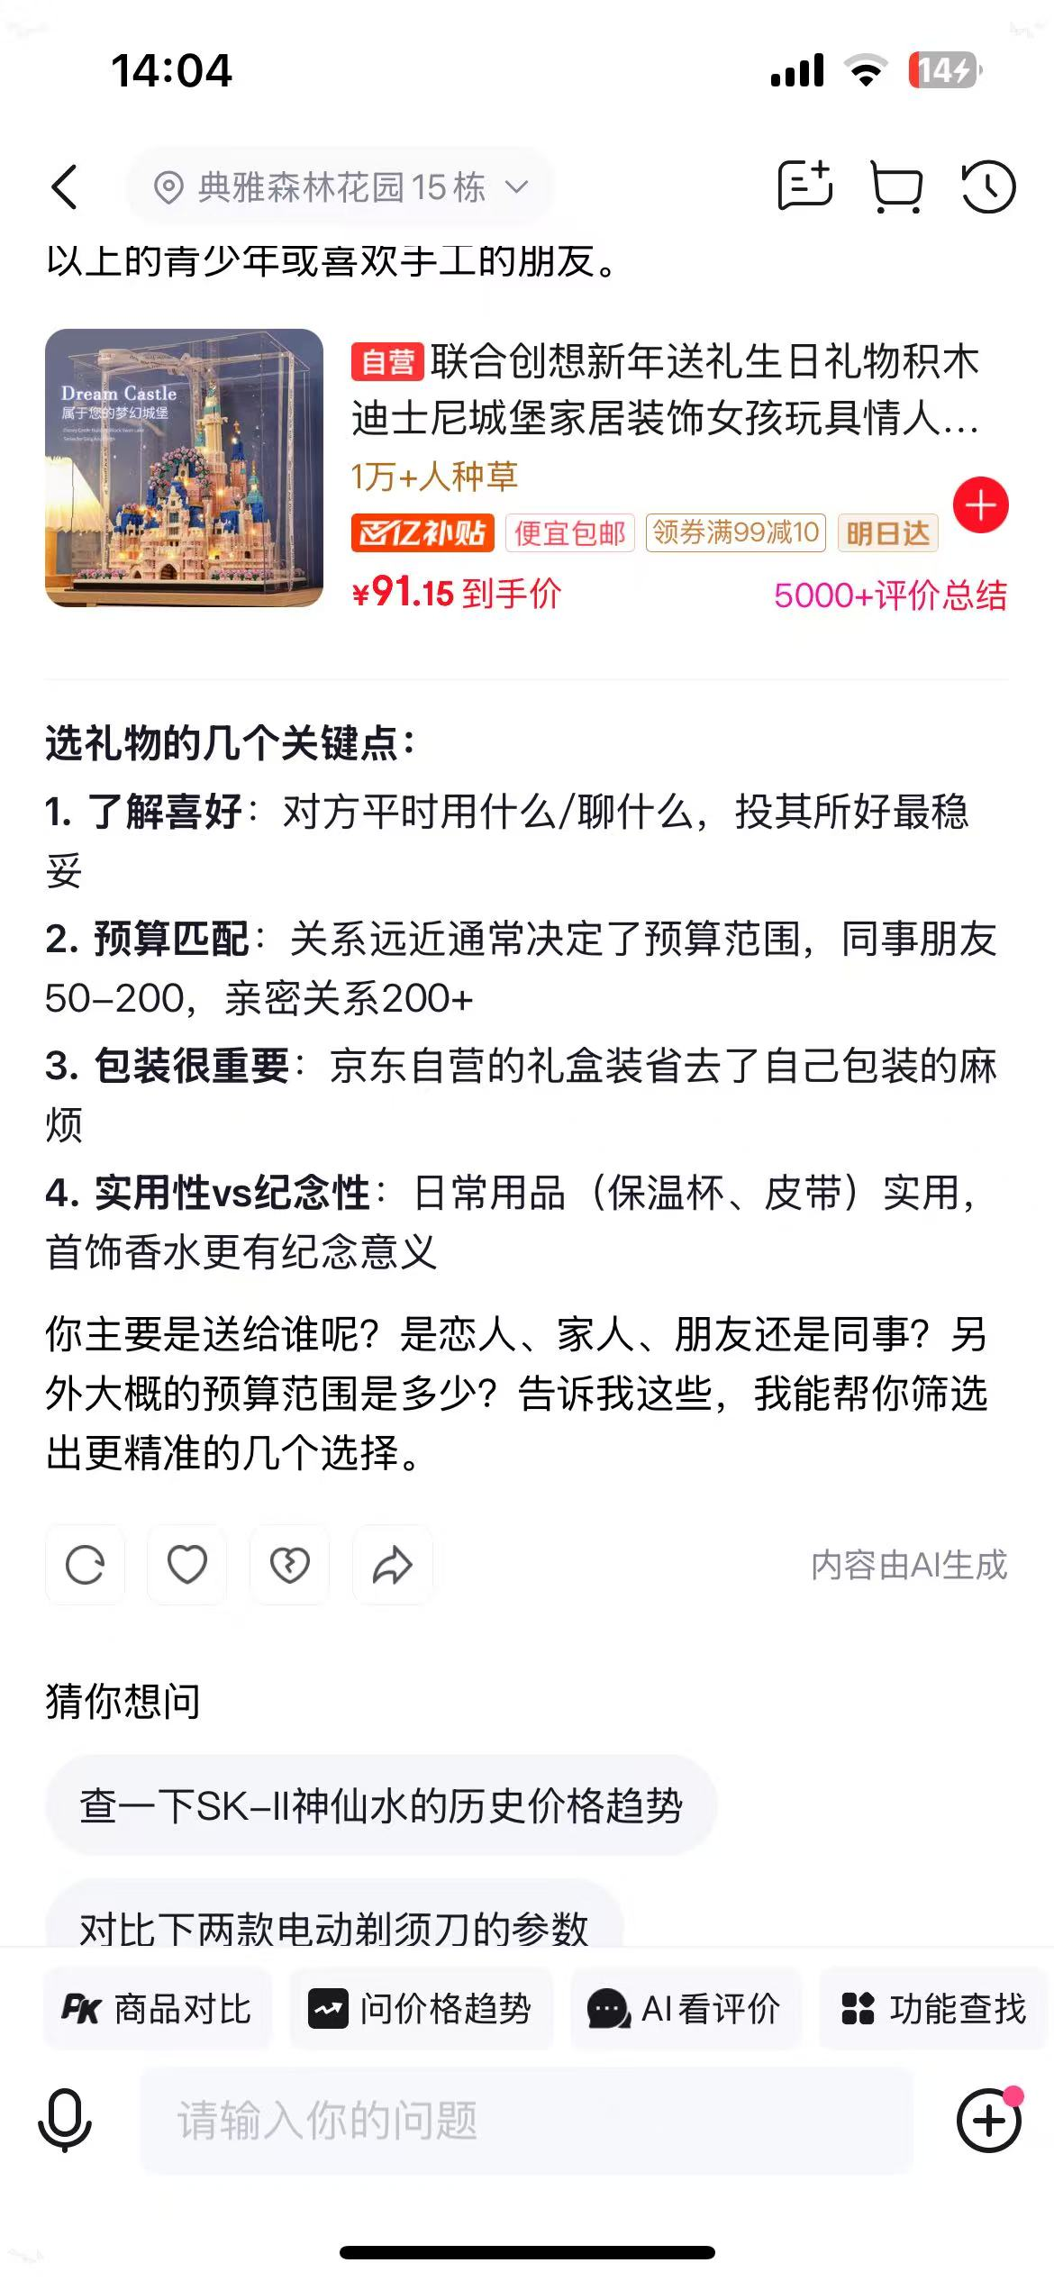  - 多轮工作流覆盖 需求理解-商品筛选标准确认-根据标准召回商品  - 自动识别地理位置+时间节点，增加场景化准确度 | - 当判定成模糊意图时触发“具体情况补充”选项 - 例：我要买手机，我要装空调 - 选项包含使用场景，预算，偏好三大类 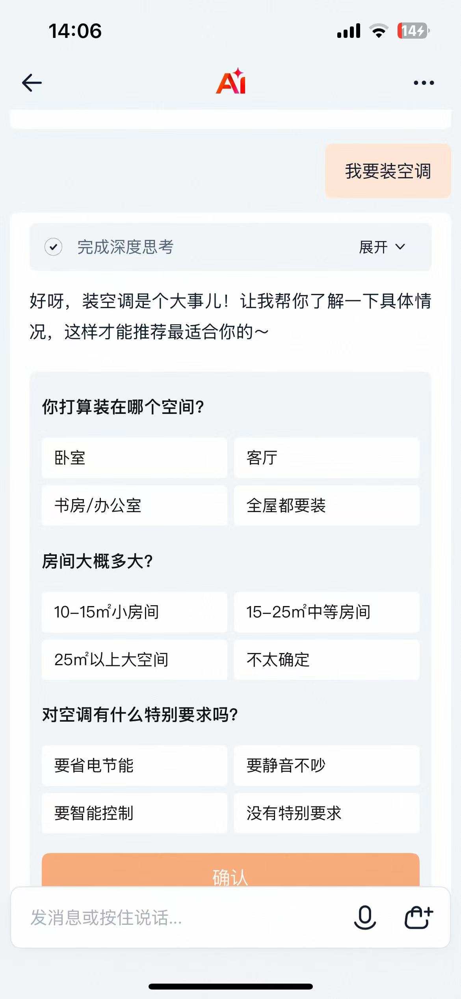

3.2 调研功能二：商品对比
产品名称 | 京东京言 | 淘宝万能搜
功能说明 | - 通过文字要求ai对比商品  - 通过对比按钮进入，选择浏览记录，推荐记录，购物车，收藏里面的商品进行对比。最高4件 | - 通过文字要求ai对比目标商品  - 选择商品后文字要求对比，无专属ui按键，最多选择5件，
功能问题 | - 不同类产品可以强行对比，例充电宝与空调  - 对比维度由ai自主生成，存在幻觉或不适合目标商品的维度。  - 除非用户给出详细信息，否则无法做决策  - 商家虚标参数无法识别 | - 对比维度的选择不符合现实情况，不是用户关注的比较维度  - 商家虚标参数无法识别
功能优势 | - 提供信息辅助决策  - 核心对比为参数对比和价格对比。有独立的对比ui入口，价格曲线图 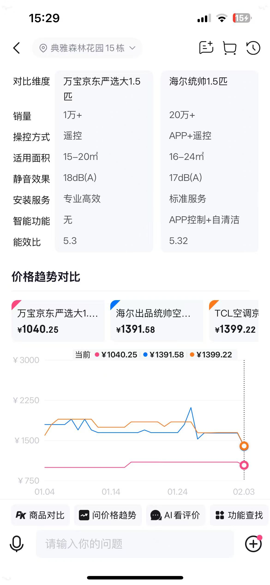 | - 可以比较后帮助给出最终决策  - ai理解不同产品无法对比 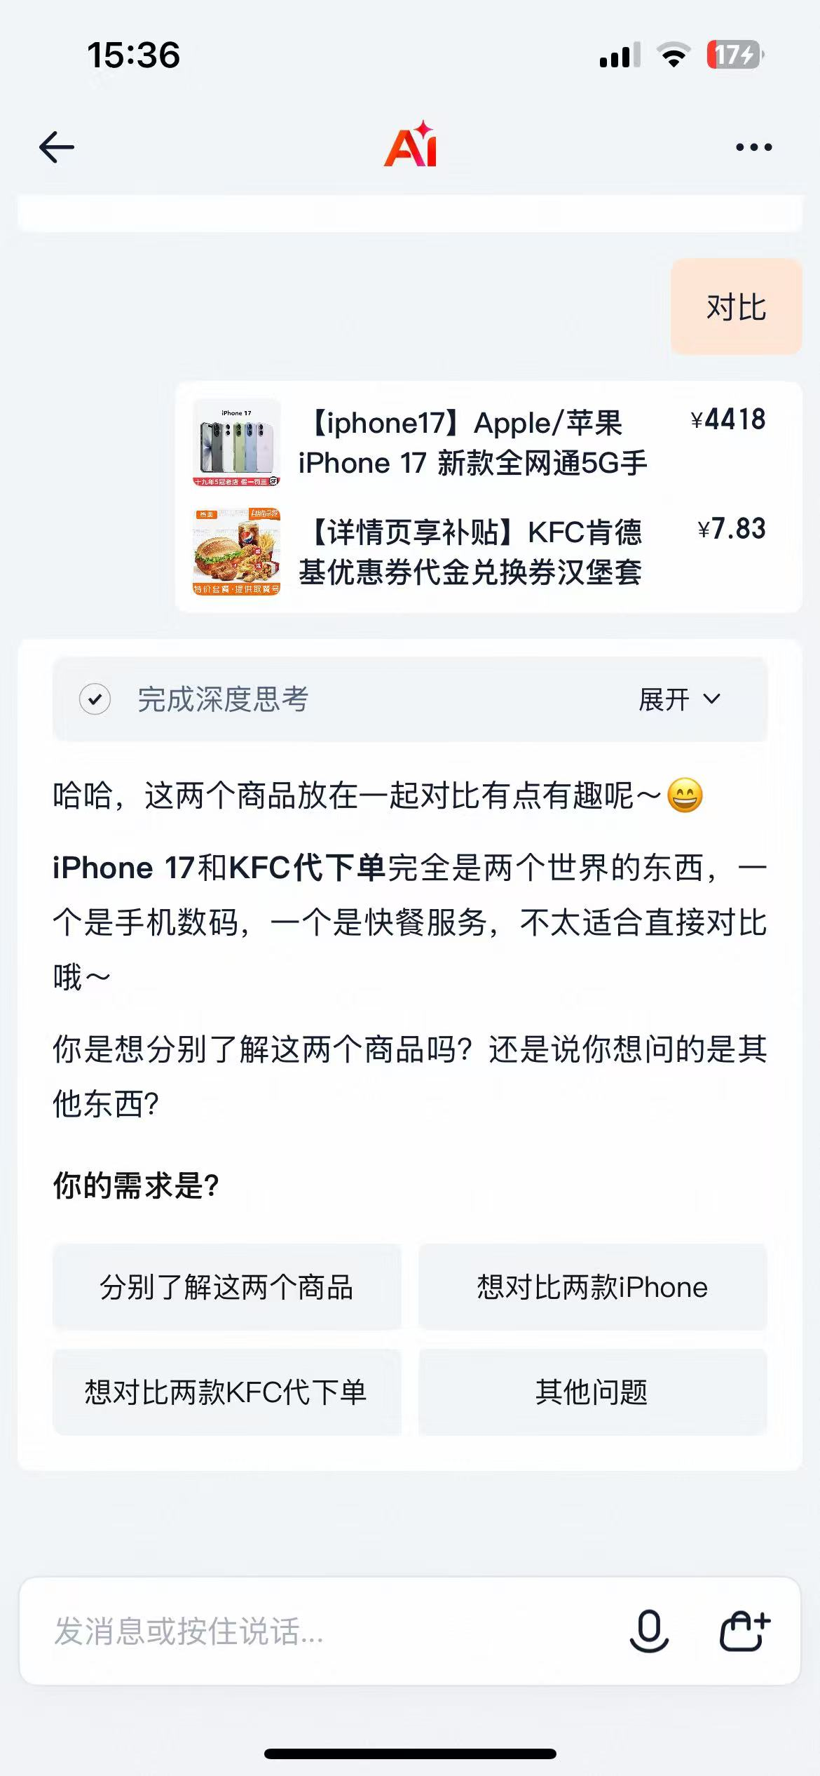

3.3 调研功能三：ai看评价
产品名称 | 京东京言 | 淘宝万能搜
功能说明 | - 独立ui按键，点击看评价后选择商品即可 | - 无独立按键，选择商品后输入文字总结评价
功能问题 | - 评价笼统，参考价值不大  - 一套模板，不同品类缺乏灵活 | - 评价笼统，参考价值不大  - 信息颗粒度较粗
功能优势 | - 效率提升：从电商平台抓取大量商品评价，梳理亮点与注意问题，为用户节省信息筛选时间。 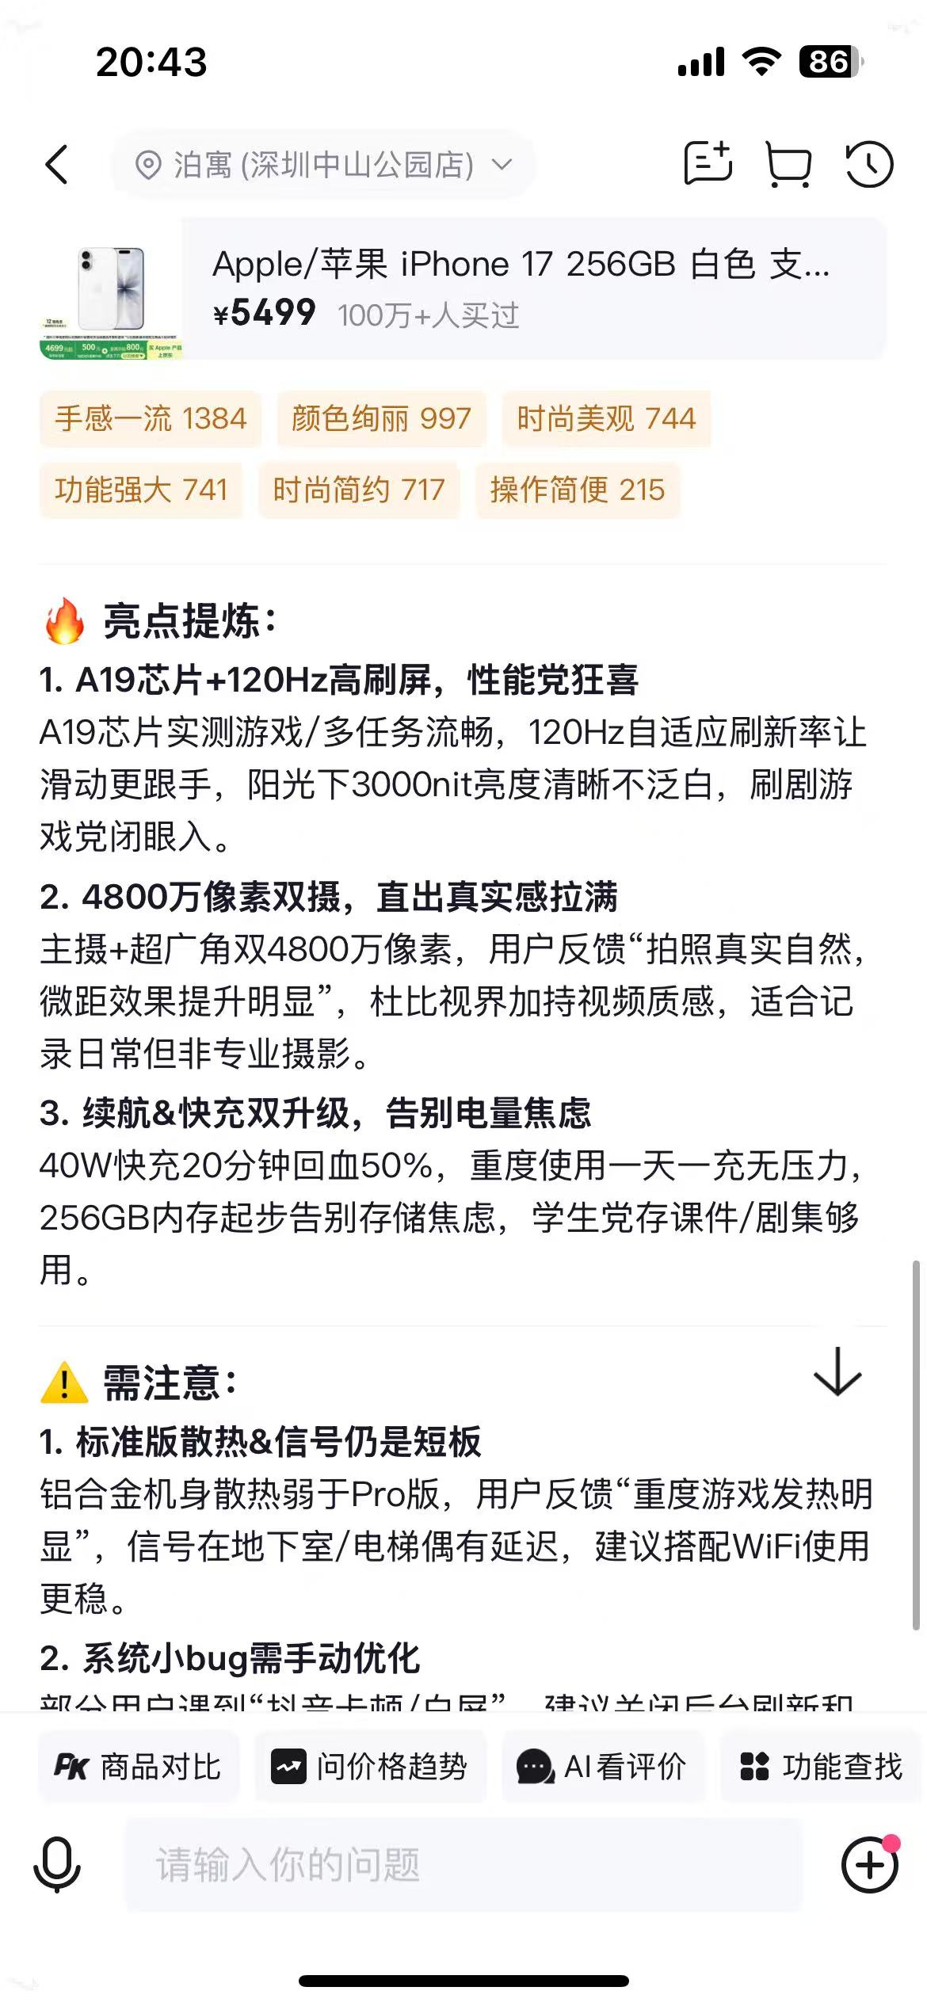 | - 不仅有产品本身评价，也有店铺服务能力评价总结 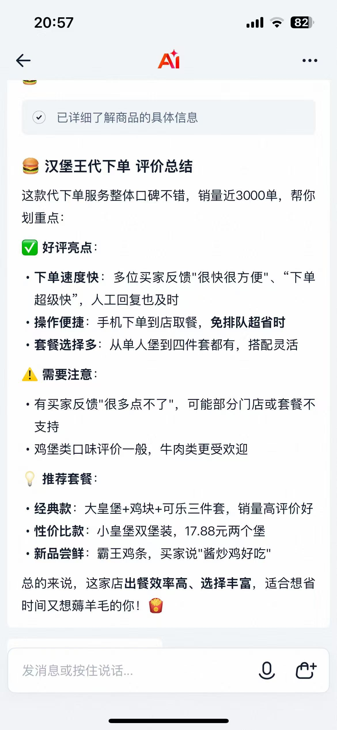

3.4 调研功能三：平台功能结合

产品名称 | 京东京言 | 淘宝万能搜
功能说明 | - 功能导航：能引导用户发现并使用平台的各类服务，降低新用户的学习成本。 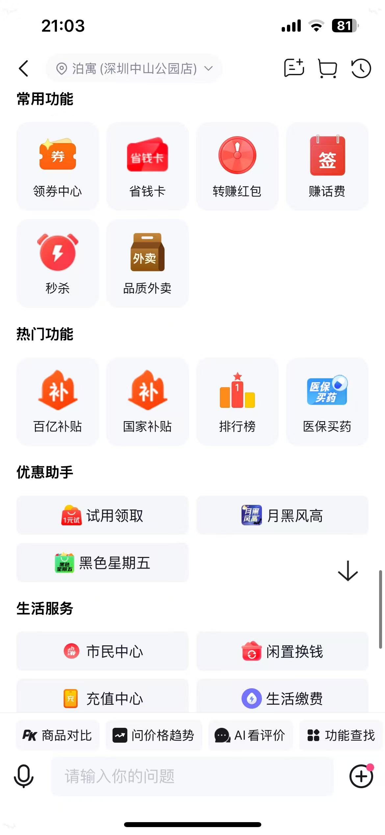 | - 未结合平台自身功能做入口  - 文字输入平台功能后ai能够介绍平台功能
功能问题 | - 功能联动深度不够：用户询问领卷后给出领卷中心入口，未与ai推荐商品时做场景化联动 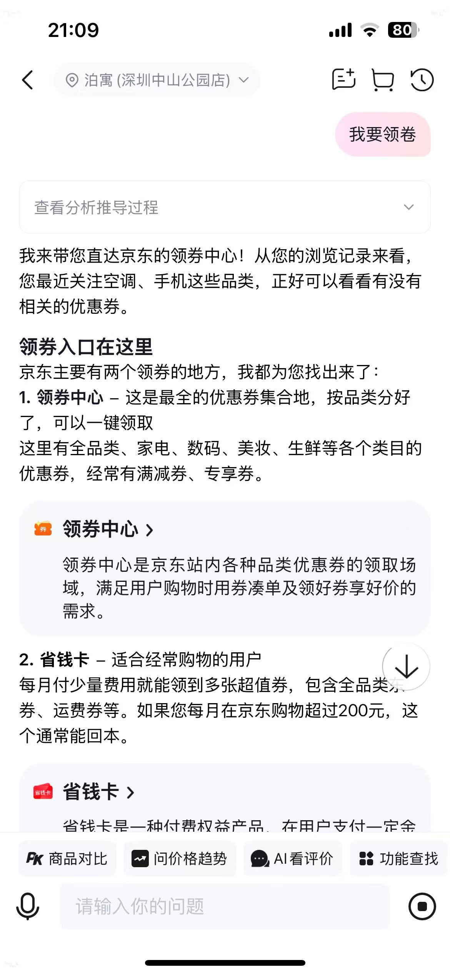
功能优势 | 提供了平台说明书的价值

面试问题整理

一、基础自我介绍
- 进行自我介绍

二、京东 AI 导购项目深挖（核心项目）
- 你那个知识库是怎么做的呀？
- 知识库里面包括哪些内容？你把哪些数据加进了知识库里？
- 加了这些数据后，对比不加的话，优势主要在哪里？
- 你觉得哪些数据是加了之后真的觉得有用的？
- 商详里本来就有商品属性，你只是做了增量信息，增量的收益在哪？

三、对公司及目标岗位的认知
- 你对于我们的产品了解多少？
- 你对我们做的 AI 产品有什么了解吗？你对你这个岗位怎么想？

四、结合过往经历谈公司业务优化
- 结合你过去的经历，对我们文案生成这部分业务发展有什么想法？
- 你体验我们产品时搜了什么？发现了什么问题？
- 什么是重复的卖点？你说这个想说明什么？
- 你还体验到我们产品有什么需要改进的地方？
- 你体验过小匠 AI 的核心功能吗？说说它的能力？
- 选一个你了解最多的方向，结合使用体验给小匠 AI 提改进建议？
- 你提的这些优化点是 AI 产品该关心的最重要的事吗？对我们平台的策略没有核心优化建议吗？
- 你说针对不同用户做针对性优化，具体的功能优化策略是什么？按一个类目 / 人群讲讲？
- 你设计的这个定时数据推送功能，会设计一个 agent 让它自动跑起来吗？具体怎么做？

五、个人职业倾向与行业认知
- 对于数据分析和内容制作两个大方向，你哪个比较感兴趣？
- 你对 Tiktok 做电商了解多少呀？
- 我们做的这些数据，怎么作用于发现 Tiktok 用户的兴趣？

六、个人背景与求职动机
- 你毕业半年了，半年前为什么没找工作？
- 你对工作有什么期待？
- 你觉得 AI 会代替大部分人的工作，那你怎么保证自己不会被替代？
- 你对工作时长以及工作未来的发展有什么样的期待？
- 你觉得我们小匠 AI 最应该发展什么类型的 agent？

数维星云（Scott 李一帆）面试核心提问 & 交流要点总结

一、核心提问（聚焦项目深挖 + 产品思维 + AI 认知）
- 结合京东 AI 导购经历，分析京东为什么要加 AI 导购产品？是否应该加？
- 针对模糊意图的 AI 交互、精准操作的图形化交互，分析什么样的产品 / 场景适合纯对话界面、纯图形化界面，又有哪些适合二者结合？ （需结合实际产品举例）
- 百度千人千面视频配文项目中，服务的客户是谁？平台定位是聚合平台还是 DSP？
- 为什么要为广告主做多视频 AI 卖点融合？这原本不是广告主自身的问题吗？
- 当时是如何判别广告文案是否 “可用” 的？（考核评估体系设计能力）
- 以 2026 年的工具和认知，重新做百度广告文案生成项目，会做哪些改动 / 优化？
- 日常使用哪些大模型应用？对Openclaw 和 Manus 的核心差异怎么看？
- 对 AI 时代下产品经理的能力要求、工作模式变革有什么理解？

二、面试官核心交流 & 公司 / 岗位关键信息（重点关注）

公司业务
- 主体是数维星云，国内核心产品出海酱（跨境电商 SaaS 工具，覆盖数据 + 内容制作 + 社媒 + CRM，全出海生命周期）；海外产品chunks（服务欧美客户），即将上线Tranz AI 全新 AI native 版本（颠覆性，结合 SaaS+AI 对话，可思考 / 执行 / 协作 / 结构化输出）。
- 公司布局全出海生态，不仅做线上工具，还涉足物流体系搭建，关注 AI 与线下服务的结合（如 rent human，AI 雇佣人类的 MCP 服务），核心是做数据、做渠道、做生态。

团队 & 工作模式（字节系核心，极具特色）
- 团队几乎都是字节出身，是国内第一批用 ChatGPT 的团队，全员深度 all in AI（产品 / 设计 / 研发 / HR 均要求熟练使用 AI 工具）。
- 组织架构创新：不分纯产品和纯研发，对外保留岗位名称，要求员工至少懂 “业务 / AI / 产品” 中的两项。
- 工作模式激进（硅谷同款，国内大厂尚未普及）：
- 不写传统 PRD，用AI 做 Demo替代 PRD 的信息传递职能；
- 飞书文档仅做最终呈现，核心内容用 Markdown 同步至 Gitlab，便于研发协作；
- 要求产品经理会 vibe Coding、懂 Git，能独立做 Demo，AI native 是核心要求。
- 团队规模精简但能力极强：产品团队（原架构）仅 3 人、数据采集团队仅 3 人，却搭建了全出海生命周期的生态体系；为员工配备 Claw 等 AI 工具提升生产力。

岗位核心要求
- 必须有技术背景（懂编程 / 能写简单代码 / 了解 Git，无技术背景会很被动）；
- 高度AI native：熟练使用各类 AI 工具，能将 AI 融入产品设计、日常工作，理解 AI 时代的产品逻辑；
- 综合能力强：懂业务、懂产品、懂 AI，能独立做 Demo，具备从 “idea” 到 “落地” 的全链路思维；
- 接受创业公司节奏，认可 “数据 + 生态” 的出海布局，对 AI Agent、AI 与 SaaS 结合有自己的理解。

三、面试官重点关注的个人能力维度
- 项目落地的底层逻辑：不仅讲做了什么，更关注为什么做、解决了什么核心问题（如 AI 导购解决模糊需求、卖点融合解决广告主批量生成 + AB 测试需求）；
- 产品思维的深度：能区分不同用户意图（明确 / 模糊）对应的产品形态，理解 AI 交互与传统图形化交互的适配场景；
- AI 认知的前沿性：了解当下主流 AI 工具（Openclaw/Manus/Kimi/Claw），对 Agent、Agent 集群、AI 操作外部工具等趋势有自己的思考；
- 学习与适配能力：认可并能快速适应 AI 时代的新型工作模式（无 PRD、Demo 驱动、Git 协作等）；
- 技术背景的实用性：计算机 / 自动化背景，能与研发高效沟通，懂基础开发，符合团队 “技术 + 产品 + AI” 的复合型要求。

